SIGCMA

BOGOTÁ, 3 DE FEBRERODE 2021
DRA. MARTHA LUCIA OLANO DE NOGUERA
MAGISTRADA LIDER DEL SIGCMA
INFORME DE GESTIÓN SIGCMA 2020

CONTENIDO
I. GESTIÓN DE RECURSOS 2020 4

1.1. Gestión de Recursos Asignados: 4

II. ESTRATEGIA RECERTIFICAR Y MANTENER EL SIGCMA. 6

2.1. Dependencias Judiciales Certificadas Norma NTC ISO 9001/2015 Jurisdicción Ordinaria: 8
2.2. Dependencias Judiciales Certificadas Norma NTC ISO 9001/2015 Jurisdicción De Lo Contencioso Administrativo 10
2.3. Dependencias Certificadas en la Norma NTC ISO 9001/2015 de la Administración Judicial 11

III. ESTRATEGIA: IMPLEMENTAR LA NORMA TÉCNICA DE CALIDAD NTC 6256 Y GUÍA TÉCNICA DE CALIDAD GTC 286 14

3.1. Capacitación y Formación para la Actualización de la Caracterización, Procesos E Instrumentos del SIGCMA en la Norma NTC 6256:2018 y la GTC 286:2018. 15
3.2. Formación en Modelos de Gestión y Estructuras de Alto Nivel para la Implementación de la Norma NTC 6256:2018 y la GTC 286:2018 18

3.2.1. Conversatorios en Comunicación para el Liderazgo 19
3.2.2. Actualización del Contexto Institucional 20
3.2.3. Capacitación de la Norma Técnica de la Rama Judicial NTC: 6256 y GTC:286 21
3.2.4. Mesas de Trabajo para la Actualización de Documentos 21
3.2.5. Elaboración e Implementación del Plan de Acción 22
3.2.6. Implementación y Actualización Matriz de Riesgos 5*5 SIGCMA 23
3.2.7. Socialización Herramienta Informe para la Alta Dirección 23

IV. ACTUALIZACIÓN Y FORMACIÓN EN ESTRUCTURAS DE ALTO NIVEL, LA NORMA Y LA GUÍA TÉCNICA DE CALIDAD DE LA RAMA JUDICIAL PARA LOS SERVIDORES JUDICIALES. 24

4.1. Diplomado Virtual de 136 Horas, para la Formación Auditores Internos HSEQ dirigido a una población Aproximada de 400 Servidores Judiciales. 24

4.1.1. Estructura Curricular 24
4.1.2. Participantes 26

4.2. Diplomado Programa de Formación Virtual de 136 Horas en la norma NTC 6256:2018 y la Guía Técnica de Calidad GTC 286:2018 de la Rama Judicial, Dirigido a una Población total de 50 Servidores Judiciales. 28

4.2.1. Estructura Curricular 28
4.2.2. Participantes 30

4.3. Formación Virtual De Auditores Internos En Sistema De Gestión Ambiental: Para La Implementación Del Sistema De Gestión Ambiental Basados En La Norma Ntc Iso 14001:2015, Articulado Con La Norma Técnica Calidad Ntc 6256: 2018 Y Guía Técnica De Calidad Gtc 286: 2018 De La Rama Judicial 31

4.3.1. Estructura Curricular 31
4.3.2. Participantes 33

V. DISEÑAR E IMPLEMENTAR LA PLATAFORMA ESTRATÉGICA DEL SISTEMA DE GESTIÓN AMBIENTAL. 34

5.1. Manejo de recursos, manejo de residuos, código de colores: 35

5.1.1. Sensibilización de ahorro y uso eficiente de los recursos agua y energía: 35
5.1.2. Manejo de residuos 36
5.1.3. Código de colores 37
5.1.4. Proceso de Inducción y Reinducción a Servidores Judiciales en el SIGCMA: Componente del Sistema De Gestión Ambiental 37

5.2. Talleres Ambientales para las Sedes certificadas en la Norma NTC ISO 14001:2015. 39

VI. CONVERSATORIO NACIONAL DEL SIGCMA: CICLO 2020 EN TIEMPOS DEL COVID-19 47

a) DOCTOR JUAN SEBASTIÁN SALAZAR- DIRECTOR TÉCNICO DEL ICONTEC: 48
b) DOCTOR JOHN MONOGA 49
c) DOCTORA CAROLINA PULGARÍN GÓMEZ 50
d) DOCTOR NELSON GALINDO ARIAS: 51
e) DOCTORA NUBIA YOLANDA URREGO PACHÓN 51
f) DOCTOR DANIEL ALBERTO TRILLOS ORDUZ 52

INFORME DE GESTIÓN SIGCMA 2020 EN TIEMPOS DE PANDEMIA DEL COVID-19

PRESENTACIÓN

El año 2020 estuvo enmarcado en un escenario de grandes retos, desde el inicio mismo de la pandemia del COVID-19, los cuales nos llevaron a rediseñar e incluso a reinventarnos formas novedosas de seguir trabajando, de no afectar el servicio público de administrar justicia y por ende responder con altura y calidad a los retos que nos impusieron las nuevas dinámicas sociales, políticas, culturales, entre otras, por un fenómeno que, desde luego, no habíamos previsto. Sin embargo, hemos de tener presente que, el Consejo Superior de la Judicatura desde el inicio mismo de la pandemia del COVID-19, así como los servidores judiciales no cejamos en esfuerzos, para tomar decisiones e implementar medidas que nos permitieran seguir laborando, sin afectar el servicio a los ciudadanos.

En este contexto, podríamos decir que en desarrollo del pilar estratégico de Calidad para la Justicia establecido en el Plan Sectorial de la Rama Judicial 2019-2022 “JUSTICIA MODERNA CON TRANSPARENCIA Y EQUIDAD” fuimos visionarios, ya que desde la epistemología interior del plan sectorial nos propusimos fortalecer mecanismos de trabajo sustentados en las TICs, a partir de procesos de autoregulación, autoformación y autoconstrucción del conocimiento, prácticas que pudimos evidenciar, no solamente desde el nivel central, sino también desde el nivel seccional y por ende en los despachos judiciales, puesto que los servidores judiciales, han respondido con altura, compromiso y calidad a los retos impuestos por esta nueva realidad.

De ahí que constituya un motivo de satisfacción poder presentar este informe de gestión del SIGCMA Ciclo 2020: EN TIEMPOS DE PANDEMIA DEL COVID-19, siendo esta la prueba fehaciente del compromiso indeclinable de los servidores judiciales que, comprometidos con la calidad, lograron sacar adelante los retos establecidos en el Plan Sectorial de Desarrollo y los impuestos por la nueva realidad, sin haber suspendido, ni un minuto, nuestra función misional, y muy por el contrario hoy podemos presentar a la Corporación y a la sociedad en general los resultados obtenidos en el SIGCMA, gracias al apoyo indeclinable de la Corporación y de los servidores judiciales de todo el país.

Este es un resumen ejecutivo de lo realizado. La planeación y el desarrollo de todas las actividades efectuadas pueden ser consultadas en el micrositio del SIGCMA. (https://www.ramajudicial.gov.co/web/sistema-integrado-gestion-de-la-calidad-y-el-medio-ambiente/inicio).

Dra. Martha Lucía Olano
Magistrada Líder del SIGCMA
- GESTIÓN DE RECURSOS 2020

  - Gestión de Recursos Asignados:

De acuerdo con lo establecido en el PLAN SECTORIAL DE DESARROLLO RAMA JUDICIAL 2019 – 2022: “JUSTICIA MODERNA CON TRANSPARENCIA Y EQUIDAD”, para el año 2020, el Sistema Integrado de Gestión y Control de la Calidad y del Medio Ambiente – SIGCMA, contó con recursos de inversión por valor de $ 2.000.000.000, distribuidos en proyectos liderados por la Unidad de Desarrollo y Análisis Estadístico; de los cuales se ejecutaron $ 1.920.511.500 discriminados de la siguiente forma:

PILAR ESTRATÉGICO DE CALIDAD DE LA JUSTICIA
ESTRATEGIA | PROYECTOS | ACUERDO DE APROBACIÓN PLAN OPERATIVO ANUAL DE INVERSIONES-AUTORIZACIÓN PARA CONTRATAR | RECURSOS ASIGNADOS | RECURSOS EJECUTADOS
Recertificar y mantener el SIGCMA. | Esta estrategia tiene como objetivo mantener, mejorar y ampliar el Sistema Integrado de Gestión y Control de la Calidad y del Medio Ambiente SIGCMA, a través de la realización de las actividades tendientes a mantener la certificación por parte de un Ente Certificador Externo, dando cumplimiento a los requisitos de las Normas ISO, el Modelo Integrado de Gestión y Planeación MIPG y de conformidad con lo establecido en acuerdos -PSA14-10160 y 10161. | ACUERDO PCSJA19-11474 del 31/12/2019  Resolución  PCSJSR20-104 del 26 de junio de 2020. | $ 655.000.000 | Contrato 106/2020  $ 593.512.500
Implementar la Norma Técnica de Calidad NTC 6256 y Guía Técnica de Calidad GTC 286. | Esta estrategia tiene como objetivo implementar la Norma Técnica de Calidad NTC 6256 y Guía Técnica de Calidad GTC 286, en el nivel central, en los Consejos Seccionales de la Judicatura y Direcciones Seccionales de Administración Judicial y en los despachos judiciales que voluntariamente adopten la norma, articuladas a las Estructuras de Alto Nivel. El proceso de realizará de forma escalonada, pero con fines de certificación. | ACUERDO PCSJA19-11474 del 31/12/2019  Resolución PCSJSR20-113 del 16 de julio de 2020 | $ 400.000.000 | Contrato 152/2020  $ 382.000.000
Actualización y formación en Estructuras de Alto Nivel, la Norma y la Guía Técnica de Calidad de la Rama Judicial; el MPIG para los servidores Judiciales. | Esta estrategia tiene como fin incentivar, fomentar y lograr la interiorización y concientización, así como la apropiación de los Modelos de Gestión, las Estructuras de Alto Nivel: Normas ISO, así como la Norma Técnica de Calidad NTC 6256 y Guía Técnica de Calidad GTC 286 en el nivel central, en los Consejos Seccionales de la Judicatura, las Direcciones Seccionales de Administración Judicial y en los despachos judiciales de la Rama Judicial con el fin de contar con servidores judiciales actualizados, formados y debidamente certificados en Estructuras de Alto Nivel, la Norma y la Guía Técnica de Calidad de la Rama Judicial; el MIPG y como consecuencia de ellos contar con equipos de Auditores Certificados Internos a nivel seccional para cubrir el 100% de las necesidades de Auditorías Internas y generar capacidad instalada y cuadros de relevo en la Rama Judicial. | ACUERDO PCSJA19-11474 del 31/12/2019  Resolución PCSJSR20-112 del 16 de julio de 2020. | $ 645.000.000 | Contrato 136/2020  $ 645.000.000
Diseñar e implementar la plataforma estratégica del Sistema de Gestión Ambiental. | La estrategia tiene como fin el diseño de la Plataforma Estratégica del Sistema de Gestión Ambiental en el marco de lo establecido en la Norma NTC ISO 14001:2015, articulada a las normas ISO y por consiguiente a la Norma Técnica de Calidad NTC 6256 y Guía Técnica de Calidad GTC 286 en las sedes donde se haya certificado el Sistema de Gestión Ambiental y generar los procesos de conciencia ambiental en las sedes en las que se vayan creando las condiciones de posible certificación ambiental, dadas las características que exige la norma para procesos de certificación de los sistemas de gestión ambiental. | ACUERDO PCSJA19-11474 del 31/12/2019  Resolución PCSJSR20-111 del 16 de julio de 2020. | $ 300.000.000 | Contrato 129/2020:  $ 299.999.000
TOTAL |  |  | $ 2000.000.000 | $ 1.920.511.500
* La suma restante correspondiente a setenta y nueve millones cuatrocientos ochenta y ocho mil quinientos pesos ($ 79.488.500) obedece al valor de las ofertas presentadas por los respectivos oferentes, que fueron por debajo del recurso asignado.

De acuerdo con las Estrategias, Proyectos y Prioridades de Inversión, establecidas en el PLAN SECTORIAL DE DESARROLLO RAMA JUDICIAL 2019 – 2022: “JUSTICIA MODERNA CON TRANSPARENCIA Y EQUIDAD” se lograron los siguientes resultados:

- ESTRATEGIA RECERTIFICAR Y MANTENER EL SIGCMA

Esta estrategia tiene como objetivo mantener, mejorar y ampliar el Sistema Integrado de Gestión y Control de la Calidad y del Medio Ambiente SIGCMA, a través de la realización de las actividades tendientes a mantener la certificación por parte de un ente certificador externo, dando cumplimiento a los requisitos de las Estructuras de Alto Nivel: Normas NTC ISO 9001:2015, NTC ISO 14001:2015, sustentado en el esquema de la Norma NTC ISO 19001:2018, de conformidad con lo establecido en los Acuerdos -PSAA14-10160 y 10161 de 2014, bajo el entendido de que el servicio de administrar justicia es un eje fundamental en el Estado Social de Derecho que pregona la Constitución Política de Colombia.

En virtud de ello, el Consejo Superior de la Judicatura ha reconocido los beneficios que trae consigo la implementación, mantenimiento y ampliación de un Sistema Integrado de Gestión, Control de Calidad y Medio Ambiente en las dependencias administrativas, así como en los despachos judiciales de todo el país, de las diferentes especialidades, a fin de garantizar la satisfacción del cliente (partes interesadas internas y externas) bajo un pensamiento basado en riesgos, un sistema basado en procesos que introduce el concepto de mejora continua para estimular su eficacia.

En este contexto, es importante tener presente que desde el año 2005 el Consejo Superior de la Judicatura tomó la decisión de iniciar el proceso de implementación, con fines de certificación del SIGCMA en la Rama Judicial, comenzando con la certificación de catorce (14) dependencias administrativas y a la fecha registra un aumento del 7057% frente al año 2005, pasando de 14 a 1002 dependencias administrativas y judiciales de diferentes especialidades debidamente certificadas en la norma técnica NTC ISO 9001:2015, siendo pioneros la parte administrativa, esto es, el Consejo Superior de la Judicatura y sus Unidades Misionales, los Consejos Seccionales de la Judicatura, la Dirección Ejecutiva de Administración Judicial y sus Direcciones Seccionales de Administración de Justicia, tal y como se muestra en la siguiente gráfica:

Fuente: Consejo Superior de la Judicatura – Unidad de Desarrollo y Análisis Estadístico/SIGCMA 2020.

De las 1002 dependencias certificadas en la norma NTC ISO 9001: 2015, el 63% corresponden a la Jurisdicción Ordinaria, es decir, 633 dependencias judiciales, incluidas la Sala de Casación Civil y la Sala de Casación Laboral de la Corte Suprema de Justicia; el 30% son de la Jurisdicción de lo Contencioso Administrativo con 302 dependencias judiciales incluidas la Presidencia, Sección Primera, Sección Cuarta, Sección Quinta y la Sala de Consulta y Servicio Civil del Consejo de Estado y por último, el 7% corresponde a la parte administrativa de la Rama Judicial con una cobertura de la totalidad de sus dependencias debidamente certificadas.

En el mismo contexto, es necesario especificar que para el año 2020, se logró la certificación y por ende la ampliación de todas las dependencias judiciales del tribunal y juzgados de lo Contencioso Administrativo del Distrito Judicial Administrativo de La Guajira.

Acorde con lo anterior, las sedes certificadas como se explicó, están distribuidas de la siguiente forma:

Fuente: Consejo Superior de la Judicatura – Unidad de Desarrollo y Análisis Estadístico/SIGCMA 2020.

  - Dependencias judiciales certificadas Norma NTC ISO 9001/2015 Jurisdicción Ordinaria:

De las 633 dependencias certificadas en la norma NTC ISO 9001:2015, se tiene que el 87% (533) corresponde a despachos judiciales - Juzgados, el 9% (55) les concierne a los tribunales superiores y el 4% a la Corte Suprema de Justicia, como se muestra en el siguiente gráfico:

Fuente: Consejo Superior de la Judicatura – Unidad de Desarrollo y Análisis Estadístico/SIGCMA 2020.

Ahora bien, de las dependencias judiciales certificadas en la Jurisdicción Ordinaria, la especialidad penal es la que registra el mayor número de dependencias judiciales certificadas en la norma NTC ISO 9001:2015, con un porcentaje del 66%, seguida de la civil con 19%, demostrando el compromiso de los servidores judiciales en los procesos de sensibilización, capacitación, y formación en modelos de gestión con el fin de implementar y mantener el SIGCMA, como se evidencia en el siguiente gráfico:

Fuente: Consejo Superior de la Judicatura – Unidad de Desarrollo y Análisis Estadístico/SIGCMA 2020.

Desagregando las especialidades de la Jurisdicción Ordinaria a nivel nacional, los juzgados penales municipales registran el mayor número de despachos judiciales certificados con un 36%, seguido de los juzgados penales del circuito con 18%, luego los tribunales superiores con un 9% y seguido se encuentran los juzgados civiles municipales con un 8%, como se presenta en el siguiente gráfico:

Fuente: Consejo Superior de la Judicatura – Unidad de Desarrollo y Análisis Estadístico/SIGCMA 2020.

  - Dependencias judiciales certificadas Norma NTC ISO 9001/2015 Jurisdicción de lo Contencioso Administrativo

De las 302 dependencias judiciales certificadas en la norma NTC ISO 9001:2015 en la Jurisdicción de lo Contencioso Administrativo, 186 corresponden a los juzgados administrativos, 74 a los tribunales y 42 al Consejo de Estado, como se muestra en el siguiente gráfico:

Fuente: Consejo Superior de la Judicatura – Unidad de Desarrollo y Análisis Estadístico/SIGCMA 2020.

Se destaca la certificación de las dependencias de la Presidencia, Sección Primera, Sección Cuarta y Sección Quinta de la Sala de lo Contencioso Administrativo y la Sala de Consulta y Servicio Civil del Consejo de Estado, donde se demuestra el compromiso de la Corporación en mejorar continuamente la prestación del servicio de justicia a los ciudadanos.

Es importante indicar que, la certificación de los juzgados y tribunales administrativos en la norma NTC ISO 9001:2015, corresponde a la totalidad de las dependencias de esta jurisdicción que conforma el respectivo distrito administrativo, es decir, para el caso de los tribunales se certifican: El Tribunal, la Sala Plena, la Presidencia, los Despachos de Magistrados, la Secretaría, la (s) Relatorías (donde hay) y para el caso de los Juzgados se certifican: El Despacho del Juez Coordinador, Juzgados, el Centro de Servicios, la Oficina de Apoyo de los Juzgados; en ese orden ideas, el distrito administrativo del tribunal de Atlántico tiene el mayor número de dependencias certificadas, seguido de Bolívar y Córdoba.

En lo que corresponde a los juzgados administrativo, la ciudad de Bogotá es el que registra la mayor cantidad de dependencias judiciales certificadas, seguido de Bucaramanga, Barranquilla y Montería, como se evidencia en los siguientes gráficos:

Fuente: Consejo Superior de la Judicatura – Unidad de Desarrollo y Análisis Estadístico/SIGCMA 2020.

Fuente: Consejo Superior de la Judicatura – Unidad de Desarrollo y Análisis Estadístico/SIGCMA 2020.

  - Dependencias certificadas en la Norma NTC ISO 9001/2015 de la Administración Judicial

Se ha logrado la implementación y mantenimiento del Sistema Integrado de Gestión, Control de la Calidad y el Medio Ambiente en la totalidad de la administración judicial en la norma técnica NTC ISO 9001:2015, la certificación en Norma Técnica NTC 6256:2018 y la Guía Técnica de Calidad GTC 286: 2018 de la Rama Judicial, es decir en el Consejo Superior de la Judicatura y sus Unidades Misionales, los Consejos Seccionales de la Judicatura, la Dirección Ejecutiva de Administración Judicial y sus Unidades Misionales, las Direcciones Seccionales de Administración Judicial y las Coordinaciones Administrativas, como se puede evidenciar en el siguiente gráfico:

Fuente: Consejo Superior de la Judicatura – Unidad de Desarrollo y Análisis Estadístico/SIGCMA 2020.

Se debe tener presente que en la vigencia 2020, se logró tener certificadas 1002 dependencias administrativas y judiciales, de las cuales 1002 están certificadas en la norma NTC ISO 9001:2015; 5 sedes judiciales se encuentran certificadas en la Norma NTC ISO 14001:2015, 67 dependencias en la norma NTC 6256:2018 y la Guía Técnica de Calidad GTC 286: 2018 de la Rama Judicial, como se muestra a continuación:

Fuente: Consejo Superior de la Judicatura – Unidad de Desarrollo y Análisis Estadístico/SIGCMA 2020.

  - Entrega de certificaciones de calidad, medio ambiente y certificados diplomados HSEQ ciclo 2019, SIGCMA

El día 27 de agosto del 2020, se llevó a cabo la entrega de certificaciones de Calidad, Medio Ambiente y de los certificados de los diplomados en HSEQ ciclo 2019 SIGCMA, en el Palacio de Justicia “Alfonso Reyes Echandía” con todos los protocolos de bioseguridad, presidida por la Presidenta del Consejo Superior de la Judicatura, Dra. Diana Alexandra Remolina Botía, por la Magistrada Líder del SIGCMA Dra. Martha Lucía Olano de Noguera, y dirigido por el Coordinador Nacional del SIGCMA Dr. William Espinosa Santamaría, donde además contó con la participación del Dr. José Mauricio Cuesta Gómez, Director Ejecutivo de Administración Judicial, Director Ejecutivo del ICONTEC, el Dr. Roberto Enrique Montoya Villa y el Director Técnico del Icontec, Dr. Juan Sebastián Salazar entre otros.

El propósito fundamental del evento consistió, en la entrega de los certificados de calidad a las sedes implementadas y despachos judiciales certificados que dieron cumplimiento a la norma ISO 9001:2015 y donde el ICONTEC otorgó y entregó los certificados a las sedes que con arduo trabajo lograron implementar buenas prácticas en el marco de la eficacia, la eficiencia y efectividad, brindando una mejor prestación en el servicio de Administración de Justicia.

Entre las sedes certificadas en esa vigencia, se encontraron:

- Tribunal de lo Contencioso Administrativo del César: Sala Plena, Presidencia, Despachos de Magistrados, Secretaría General, Juzgados Administrativos de Valledupar. Centro de Servicios Administrativos y Oficina de Apoyo de los Juzgados:
- Tribunal Superior del Distrito Judicial de Cali: Sala Civil Especializada en Restitución de Tierras: Sala Plena, Presidencia, Despachos de Magistrados, Secretaría General del Tribunal, Juzgados Civiles del Circuito Especializados en Restitución de Tierras de Cali, Mocoa, Pasto, Pereira y Popayán;
- Juzgados de Ejecución Civil Municipal y Oficina de Apoyo de Bogotá;
- Juzgados Civiles de Ejecución de Sentencias y su Centro de Servicios de Cali;
- Juzgados y Centro de Servicios del Sistema de Responsabilidad Penal para Adolescentes de Montería
- Juzgados de Ejecución de Penas y Medidas de Seguridad y Centro de Servicios Administrativos de Bogotá;
- Tribunal de lo Contencioso Administrativo de Córdoba; Sala Plena, Presidencia, Despachos de Magistrados, Secretaría General, Juzgados Administrativos de Montería, Centro de Servicios y Oficina de Apoyo de los Juzgados;
- Juzgados Administrativos y Oficina de Apoyo de los Juzgados Administrativos de Bogotá;
- Tribunal Superior de Villavicencio: Sala Plena, Presidencia, Despachos de Magistrados y Secretaría General.

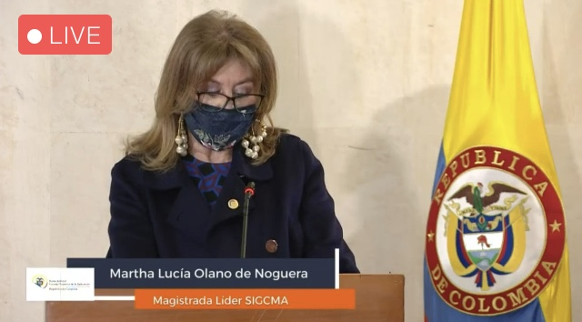
Fuente: Consejo Superior de la Judicatura – Unidad de Desarrollo y Análisis Estadístico/SIGCMA 2020
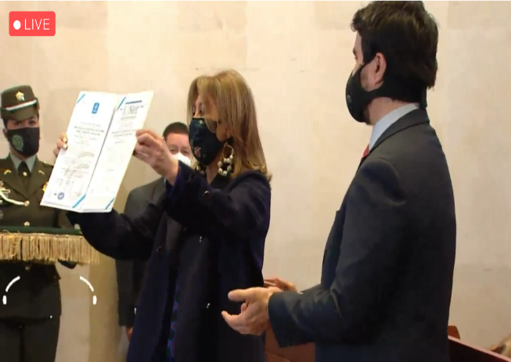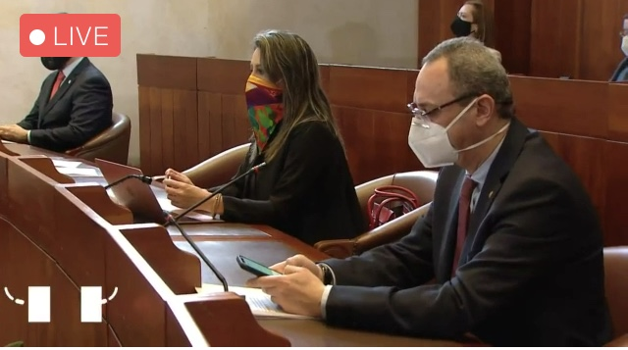
Fuente: Consejo Superior de la Judicatura – Unidad de Desarrollo y Análisis Estadístico/SIGCMA 2020

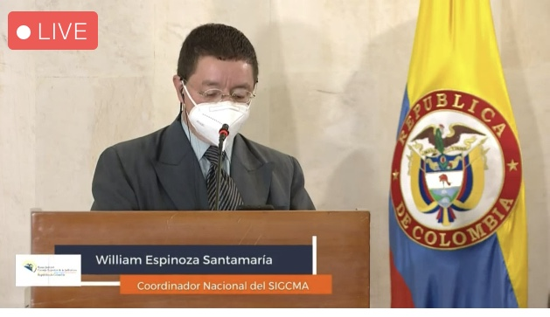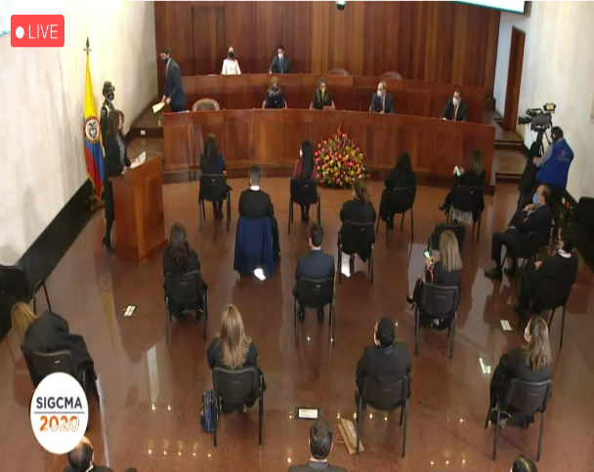
Fuente: Consejo Superior de la Judicatura – Unidad de Desarrollo y Análisis Estadístico/SIGCMA 2020

- ESTRATEGIA: IMPLEMENTAR LA NORMA TÉCNICA DE CALIDAD NTC 6256 Y GUÍA TÉCNICA DE CALIDAD GTC 286
Esta estrategia tiene como objetivo implementar la Norma Técnica de Calidad NTC 6256:2018 y la Guía Técnica de Calidad GTC 286:2018, en el nivel central, en los Consejos Seccionales de la Judicatura, Direcciones Seccionales de Administración Judicial y en los despachos judiciales que voluntariamente adopten la norma, articuladas a las Estructuras de Alto Nivel. El proceso se realizó de forma escalonada, pero con fines de certificación, desarrollando las actividades que se describen a continuación:

  - Capacitación y Formación para la Actualización de la Caracterización, Procesos e Instrumentos del SIGCMA en la Norma NTC 6256:2018 y la GTC 286:2018.

El proceso de capacitación y formación para la actualización del manual de calidad, la elaboración del plan de acción, la caracterización, procesos, procedimientos, mapas de riesgos, matriz de indicadores, el sistema de mejora continua, en procura de lograr la implementación de la norma citada, se realizaron las siguientes actividades:

Núcleos Temáticos | Nro. Sesiones | Nro. Participantes | Ejecución | Logros Obtenidos
Implementación y Sensibilización de la Plataforma Estratégica de la Norma Técnica 6256:2018 y la Guía Técnica 286:2018, específicas de la Rama Judicial a las unidades Misionales de la Dirección Ejecutiva de Administración Judicial, unidades misionales del Consejo Superior de la Judicatura, así como Consejos y Direcciones Seccionales de la Judicatura. | 10 | 150 | 100% | Se gestionó, elaboró, estableció y desarrolló el plan de acción, la metodología de riesgos, la herramienta para la elaboración del informe para la alta dirección y demás estrategias que debemos seguir para alcanzar las metas y objetivos establecidos.
Formación y capacitación en modelos de Gestión y Estructuras de Alto Nivel, a despachos Certificados, Consejos y Direcciones Seccionales A través de la plataforma Teams. | 10 | 700 | 100% | Se integraron los elementos de gestión de la calidad con los que debemos contar para tener un sistema efectivo que nos permita mejorar la oportunidad y el alcance de la prestación del servicio en la Administración de Justicia.
Conversatorio en “Comunicación para el liderazgo” modelos y estructuras de comunicación impecable para profesionales de alta experticia y excelencia técnica. | 1 | 500 | 100% | Fortalecimiento de competencias de liderazgo el cual comienza y termina con las personas. Nos impulsa a cultivar la pasión por las cosas bien hechas y a predicar con el ejemplo, ya que el liderazgo se manifiesta más por hechos que por palabras y eso aumenta nuestra credibilidad en el día a día.
Actualización, preparación del contexto institucional. | 7 | 900 | 100% | Preparación del Contexto Institucional de la Rama Judicial: Consejo Superior de la Judicatura y Dirección Ejecutiva De Administración Judicial con los profesionales del Equipo de trabajo.  Simulacro exitoso referente al Contexto Institucional, sustentado en los numerales 4.0, 4,1, 43, de las Normas NTC ISO 9001:2015, NTC ISO 14001:2015, NTC 6256:2018.
Acompañamiento Técnico en el Proceso de Implementación, Capacitación y Auditoria, de la NORMA TECNICA DE LA RAMA JUDICIAL NTC 6256:2018 Y GTC 286:2018. | 20 | 800 | 100% | Se establecieron los lineamientos de Planificación Estratégica, Contexto de la Organización el pensamiento basado en procesos, pensamiento basado en riesgos, medición de indicadores, que oriente a la organización a evaluar los riesgos por procesos para cumplir las metas y la misión del CSJ y sus Unidades Misionales en los Consejos Seccionales de la Judicatura; así como la misión de la Dirección Ejecutiva de Administración Judicial, sus Unidades Administrativas, las Direcciones Seccionales de Administración Judicial y las Coordinaciones Administrativas, basados en los procedimientos internos de la entidad y en las buenas prácticas en el marco de la Norma ISO 6256:2018 y la Guía GTC 286:2018
Mesas de trabajo para la actualización de documentos. | 21 | 900 | 100% | Se logró la actualización y articulación con la Norma ISO 6256:2018 y la Guía GTC 286:2018 de las caracterizaciones y procedimientos, de la totalidad de los procesos de las Unidades misiones del CSJ y la DEAJ contando con la participación de los Líderes de Proceso de Nivel Central y Nivel Seccional
Implementación herramienta Plan de Acción en los Consejos Seccionales, Direcciones Seccionales, Unidades Misionales CSJ, Unidades DEAJ, Coordinaciones y Despachos | 5 | 700 | 100% | Se obtuvo la consolidación e Implementación de la herramienta Plan de Acción en los Consejos Seccionales, Direcciones Seccionales, Unidades Misionales del CSJ, Unidades DEAJ, Coordinaciones Administrativas y despachos judiciales.
Capacitación para la implementación y actualización matriz de riesgos 5 * 5 SIGCMA | 4 | 350 | 100% | Se logró la articulación de la matriz de riesgos con la matriz DOFA y el análisis de Contexto de la Organización trabajada desde el Plan de Acción en mesas de trabajo realizadas con anterioridad, en la cual participaron más de 350 servidores judiciales, los cuales estuvieron distribuidos en 7 mesas de trabajo asesorados por expertos de Undernet y en la cual se trabajó en los diferentes procesos del SIGCMA.
Capacitación y Socialización herramienta INFORME PARA la ALTA DIRECCIÓN | 1 | 360 | 100% | Se construyó la herramienta para estandarizar el informe de la alta dirección el cual es trascendental en el proceso de toma de decisiones sobre las acciones tendientes a fortalecer el SIGCMA y Garantizar la mejora continua para la entidad.
Fuente: Consejo Superior de la Judicatura – Unidad de Desarrollo y Análisis Estadístico/SIGCMA 2020

Como se puede evidenciar, el proceso se realizó mediante la herramienta TEAMs, con la participación de los servidores judiciales:

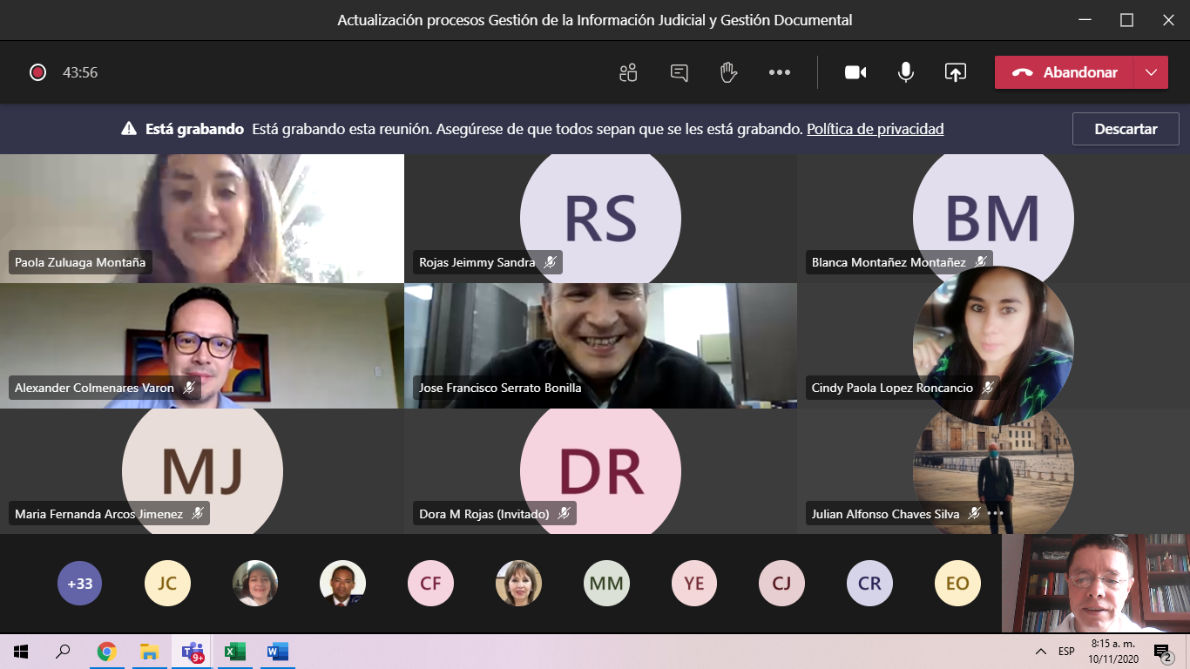
Fuente: Consejo Superior de la Judicatura – Unidad de Desarrollo y Análisis Estadístico/SIGCMA 2020
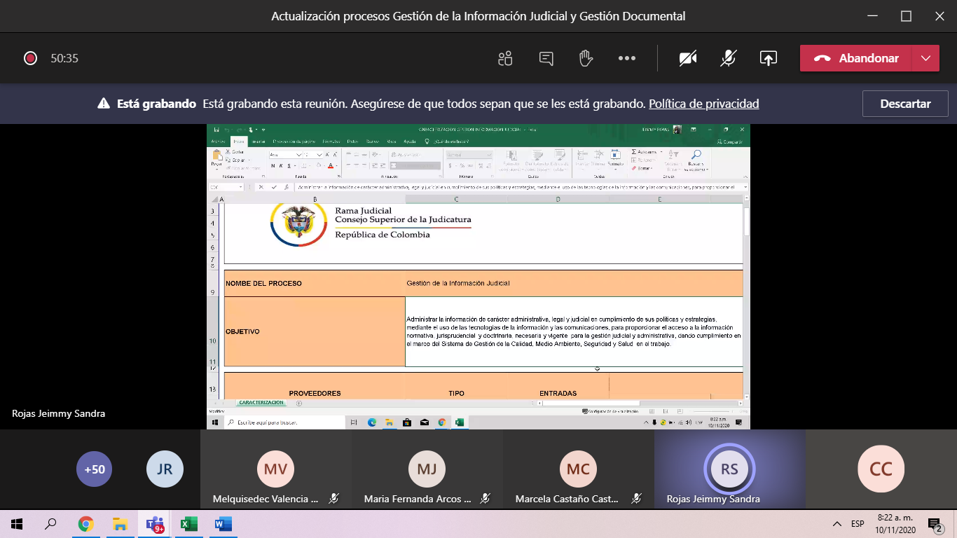
Fuente: Consejo Superior de la Judicatura – Unidad de Desarrollo y Análisis Estadístico/SIGCMA 2020

Fuente: Consejo Superior de la Judicatura – Unidad de Desarrollo y Análisis Estadístico/SIGCMA 2020

  - Formación en modelos de gestión y estructuras de alto nivel para la implementación de la Norma NTC 6256:2018 y la GTC 286:2018

Con el fin de lograr el objetivo propuesto en esta estrategia, se realizaron diez (10) sesiones, en las cuales contamos con una participación de 700 servidores judiciales y de esta forma se logró una ejecución del 100% de las actividades programadas, como se muestra en el siguiente gráfico:

Fuente: Consejo Superior de la Judicatura – Unidad de Desarrollo y Análisis Estadístico/SIGCMA 2020

    - Conversatorios en comunicación para el Liderazgo

El acto de instalación del evento “CONVERSATORIO EN COMUNICACIÓN PARA EL LIDERAZGO" MODELOS Y ESTRUCTURAS DE COMUNICACIÓN IMPECABLE PARA PROFESIONALES DE ALTA EXPERTISE Y EXCELENCIA TÉCNICA", fue presidido por la Dra. Martha Lucía Olano de Noguera Magistrada Líder del SIGCMA y el conferencista Dr. Jorge Martínez Lubiano, premiado como uno de los Jóvenes Líderes de las Américas en 2016, por el Presidente Barack Obama y el Departamento de Estado de los EEUU, y nombrado como uno de los 100 Jóvenes Líderes de Chile por El Mercurio 2016 y la Revista Sábado: -Global Shaper y Vice-Curator Santiago del World Economic Forum, Speaker Coach, al cual se le agradeció por compartir sus conocimientos y experiencias con la Rama Judicial para fortalecer las competencias de nuestros servidores judiciales.

En este contexto, se aunaron esfuerzos para formar en competencias, habilidades y conocimientos de los servidores judiciales logrando el balance entre el desarrollo profesional, el bienestar integral, para fortalecer continuamente las competencias y el liderazgo del talento humano de la organización, con la realización de sesiones; en las cuales contamos con una participación de 500 personas para una ejecución del 100%.

Fuente: Consejo Superior de la Judicatura – Unidad de Desarrollo y Análisis Estadístico/SIGCMA 2020

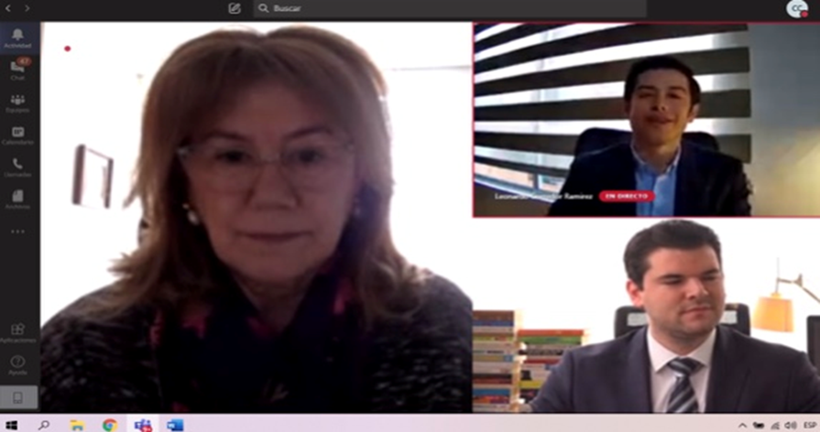
Fuente: Consejo Superior de la Judicatura – Unidad de Desarrollo y Análisis Estadístico/SIGCMA 2020

    - Actualización del Contexto Institucional

Se realizaron diferentes sesiones de trabajo con las dependencias administrativas y judiciales certificadas, en busca de actualizar la plataforma estratégica y los documentos del sistema en torno a los requisitos normativos. En consecuencia, se efectuaron siete (7) sesiones, en las cuales se contó con una participación de 900 servidores judiciales para una ejecución del 100% de las actividades programadas.

Fuente: Consejo Superior de la Judicatura – Unidad de Desarrollo y Análisis Estadístico/SIGCMA 2020

    - Capacitación de la Norma Técnica de la Rama Judicial NTC: 6256 y GTC:286

Se trabajó en el proceso de capacitación de la Norma Técnica de Calidad NTC 6256:2018 y Guía Técnica de Calidad GTC 286:2018, se efectuaron veinte (20) sesiones en las cuales participaron 800 servidores judiciales, para una ejecución del 100% de las actividades programadas.

Fuente: Consejo Superior de la Judicatura – Unidad de Desarrollo y Análisis Estadístico/SIGCMA 2020

    - Mesas de trabajo para la actualización de documentos

Para el logro de la estrategia de realizaron veintiún (21) sesiones en las cuales participaron 900 servidores judiciales.

Fuente: Consejo Superior de la Judicatura – Unidad de Desarrollo y Análisis Estadístico/SIGCMA 2020

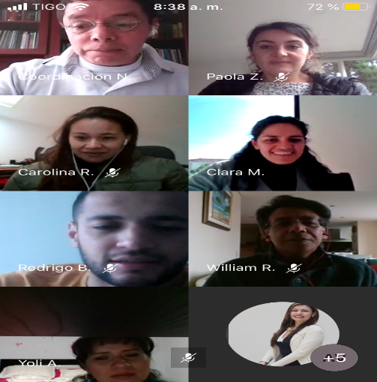

Fuente: Consejo Superior de la Judicatura – Unidad de Desarrollo y Análisis Estadístico/SIGCMA 2020

    - Elaboración e implementación del Plan de Acción

Como resultado de las auditorías internas y externas, se vio la necesidad de mejorar el instrumento del Plan de Acción, cuyo objetivo es contar con una herramienta de planeación que inicie desde el análisis del contexto, mediante el uso de matrices DOFA y FODA, siendo necesario realizar varias sesiones de trabajo por procesos a nivel nacional para el diligenciamiento del instrumento, socialización y mejora del mismo.

Lo anterior, en razón a que el plan de acción es una herramienta fundamental en los procesos de planificación, que se articula con el contexto de la organización para establecer estrategias eficientes que permiten el seguimiento y cumplimiento de las metas planteadas conforme al Plan Sectorial de Desarrollo 2019-2022. En este contexto se realizaron cinco (5) sesiones con una participación de 700 servidores judiciales.

Fuente: Consejo Superior de la Judicatura – Unidad de Desarrollo y Análisis Estadístico/SIGCMA 2020

    - Implementación y Actualización Matriz de Riesgos 5*5 SIGCMA

En aras de avanzar hacia el enfoque sistémico integral de la Rama Judicial, por medio de la armonización y esfuerzos de la Coordinación Nacional del SIGCMA, se llevó acabo la formación para la actualización y socialización de la matriz de riesgos 5*5, con la realización de cuatro (4) sesiones en las cuales participaron 350 servidores judiciales.

Fuente: Consejo Superior de la Judicatura – Unidad de Desarrollo y Análisis Estadístico/SIGCMA 2020

    - Socialización Herramienta Informe para la Alta Dirección

Se construyó la herramienta para estandarizar el informe de la Alta Dirección conforme a los requisitos normativos, insumo importante para la toma de decisiones y de esta forma garantizar la mejora continua para la entidad. Se realizó una (1) sesión, con la participación de 360 servidores judiciales.

Fuente: Consejo Superior de la Judicatura – Unidad de Desarrollo y Análisis Estadístico/SIGCMA 2020

- ACTUALIZACIÓN Y FORMACIÓN EN ESTRUCTURAS DE ALTO NIVEL, LA NORMA Y LA GUÍA TÉCNICA DE CALIDAD DE LA RAMA JUDICIAL PARA LOS SERVIDORES JUDICIALES

Esta estrategia tiene como fin incentivar, fomentar y lograr la interiorización y concientización de las normas de calidad en el nivel central, en los Consejos Seccionales de la Judicatura, las Direcciones Seccionales de Administración Judicial y en los Despachos Judiciales de la Rama Judicial, a fin de contar con servidores judiciales actualizados, formados y debidamente certificados. Se realizaron los siguientes procesos de formación:

  - Diplomado Virtual de 136 horas, para la formación de auditores internos HSEQ dirigido a una población aproximada de 400 Servidores Judiciales

4.1.1. Estructura Curricular

La estructura curricular desarrollada para este proceso de formación fue la siguiente:

Diplomado virtual Sistemas de Gestión Integrados HSEQ-CSJ-136 HRS
CURSOS | CONTENIDOS RELACIONADOS | Nro. Horas
Módulo de Inducción
1. FUNDAMENTOS DE 9001 | Conceptos básicos y principios  estructura de alto nivel y pensamiento basado en riesgo Identificación e interpretación de los requisitos de la norma | 16
 | Conceptos generales de MIPG - MECI
2. COMPETENCIAS BÁSICAS DE 14001 | Términos y definiciones de GA | 8
 | Enfoque de gestión para el nuevo modelo ISO14001
 | Comprensión de Los requisitos del SGA
3. COMPETENCIAS BÁSICAS DE SST | Conceptos básicos y principios | 8
 | Enfoque por procesos y ciclo PPHVA
 | Requisitos del SG SST
4. MODELOS DE INTEGRACIÓN | Beneficios y conceptos relacionados con los SGI | 16
 | Modelos de integración
 | Modelos de gestión por procesos en SGI
 | Planificación de los SG para su integración
5. ESTRATEGIA Y CONTROL EN UN SG INTEGRADO | Liderazgo y compromiso de la dirección  Orientación para la planificación integral operativa  Obligaciones de cumplimiento | 32
 | Control del SGI
Política integral
Objetivos y planificación para lograrlos
6. PLANIFICACIÓN BASADO EN RIESGOS | Pensamiento basado en riesgos | 8
 | caracterización de los riesgos
 | Valoración y tratamiento de riesgos
 | Conceptos y estructura ISO 31000
 | Guía de administración de riesgos del DAFP 2018
 | Integración de la gestión del riesgo con el SIGMA y Guía de administración del riesgo DAFP
7. EVALUACIÓN DE LA CONFORMIDAD- AUDITORIAS | Nociones básicas para un programa de auditoria Habilidades para planificar y llevar a cabo la auditoría interna al SGI  Técnica de auditorías en HSEQ  Conceptos y Estructura NTC ISO 19011 | 24
8. EVALUACIÓN, REVISIÓN POR LA DIRECCIÓN Y MEJORA EN UN SGI | Gestión para la mejora.  Papel del líder en la revisión por la dirección  Entradas para la mejora del SGI | 24
TOTALES |  | 136
Fuente: Consejo Superior de la Judicatura – Unidad de Desarrollo y Análisis Estadístico/SIGCMA 2020

4.1.2. Participantes

En este diplomado, se inscribieron un total de 416 servidores judiciales de los cuales, el 61% fueron de la Jurisdicción Ordinaria, el 25% de la Jurisdicción de lo Contencioso Administrativo y el 13% a las dependencias de la parte administrativa judicial, como se describe a continuación:

Fuente: Consejo Superior de la Judicatura – Unidad de Desarrollo y Análisis Estadístico/SIGCMA 2020

4.1.2.1. Participantes de la Jurisdicción Ordinaria

En la Jurisdicción Ordinaria, el distrito judicial que más participantes inscribió correspondió a Cali con 100 participantes, seguido de Cartagena con 54 y Bogotá 53. Los distritos de San Andrés, Barranquilla y Antioquia registraron 30, 16 y 2 respectivamente, como se muestra en el siguiente gráfico:

Es importante indicar que en el Distrito Judicial de Cali, se capacitaron servidores judiciales de diferentes especialidades tales como la penal, civil ejecución de sentencias y restitución de tierras.

Fuente: Consejo Superior de la Judicatura – Unidad de Desarrollo y Análisis Estadístico/SIGCMA 2020

4.1.2.2. Participantes de la Jurisdicción de lo Contencioso Administrativo

En esta jurisdicción, el distrito administrativo del que más participantes realizaron el diplomado fue Cundinamarca con 42%, le sigue Santander con 29%, Atlántico y Guajira con un 14%, como se muestra en la siguiente gráfica:

Fuente: Consejo Superior de la Judicatura – Unidad de Desarrollo y Análisis Estadístico/SIGCMA 2020

4.1.2.3. Participantes de las Dependencias Administrativas

En lo que concierne a las dependencias administrativas del Consejo Superior de la Judicatura y sus unidades misionales, los Consejos Seccionales de la Judicatura, la Dirección Ejecutiva de Administración Judicial y sus unidades misionales, las Direcciones Seccionales de Administración Judicial y las Coordinaciones Administrativas, se capacitaron a 55 participantes, de los cuales, el 29% fueron de la DEAJ, seguido con un 18% el Consejo Seccional de la Judicatura de Nariño, el 13% corresponde a los Consejos Seccionales de la Judicatura de Caquetá, Cauca y La Guajira y el 4% a las Unidades de la UDAE, CENDOJ y la Unidad de Administración de la Carrera Judicial.

Fuente: Consejo Superior de la Judicatura – Unidad de Desarrollo y Análisis Estadístico/SIGCMA 2020

  - Diplomado Programa de Formación Virtual de 136 horas en la norma NTC 6256:2018 y la Guía Técnica de Calidad GTC 286:2018 de la Rama Judicial, Dirigido a una Población total de 50 Servidores Judiciales

    - Estructura Curricular

La estructura curricular desarrollada para este proceso de formación fue la siguiente:

Diplomado virtual Sistemas de Gestión Integrados HSEQ-NTC 6256:2018-GTC 286:2018
CURSOS | CONTENIDOS RELACIONADOS | Nro. Horas a certificar
Módulo de Inducción
1. FUNDAMENTOS DE 9001 | Conceptos básicos y principios  estructura de alto nivel y pensamiento basado en riesgo  Identificación e interpretación de los requisitos de la norma | 16
 | Conceptos generales de MIPG – MECI
2. COMPETENCIAS BÁSICAS DE 14001 | Términos y definiciones de GA | 8
Enfoque de gestión para el nuevo modelo
ISO14001
 | Comprensión de Los requisitos del SGA
3. COMPETENCIAS BÁSICAS DE SST | Conceptos básicos y principios | 8
 | Enfoque por procesos y ciclo PPHVA
 | Requisitos del SG SST
4. FUNDAMENTOS NTC 6256:2018 Y GTC 286: 2018 | Conceptos Básicos de la gestión en la rama judicial | 8
 | Requisitos de la NTC 6256:2018
 | Lineamientos GTC 286:2018
5. MODELOS DE INTEGRACIÓN | Beneficios y conceptos relacionados con los SGI | 16
 | Modelos de integración
 | Modelos de gestión por procesos en SGI
 | Planificación de los SG para su integración
6.. ESTRATEGIA Y CONTROL EN UN SG INTEGRADO | Liderazgo y compromiso de la dirección Orientación para la planificación integral operativa  Obligaciones de cumplimiento | 24
 | Control del SGI
Política integral
Objetivos y planificación para lograrlos
7. PLANIFICACIÓN BASADO EN RIESGOS | Pensamiento basado en riesgos | 16
 | caracterización de los riesgos
 | Valoración y tratamiento de riesgos
 | Conceptos y estructura ISO 31000
 | Guía de administración de riesgos del DAFP 2018
Integración de la gestión del riesgo con el
SIGMA y Guía de administración del riesgo DAFP
8. EVALUACIÓN DE LA CONFORMIDAD- AUDITORIAS | Nociones básicas para un programa de auditoria integrada  Habilidades para planificar y llevar a cabo la auditoría interna al SGI  Técnica de auditorías en HSEQ  Conceptos y Estructura NTC ISO 19011 | 24
9. EVALUACIÓN, REVISIÓN POR LA DIRECCIÓN Y MEJORA EN UN SGI | Papel del líder en la revisión por la dirección  Gestión para la mejora  Entradas para la mejora del SGI | 16
TOTALES |  | 136
Fuente: Consejo Superior de la Judicatura – Unidad de Desarrollo y Análisis Estadístico/SIGCMA 2020

    - Participantes

El Consejo Superior de la Judicatura comprometido en el proceso de implementación de la NTC 6256:2018 y la Guía Técnica de Calidad GTC 286:2018, a través del ICONTEC, brindó la capacitación en 56 servidores judiciales de la parte administrativa.

En ese orden de ideas, el 80% de los cupos asignados fueron destinados a los Consejos Seccionales de la Judicatura y las Direcciones Seccionales de Administración Judicial, el 11% a la Dirección Ejecutiva de Administración Judicial y el 9% a las Unidades Misionales del Consejo Superior de la Judicatura, teniendo en cuenta que fueron las Dependencias que se presentaron a certificación en la norma NTC 6256:2018 en la vigencia 2020.

Fuente: Consejo Superior de la Judicatura – Unidad de Desarrollo y Análisis Estadístico/SIGCMA 2020

  - Formación Virtual de Auditores Internos en Sistema de Gestión Ambiental: Para la implementación del Sistema de Gestión Ambiental basados en la Norma NTC ISO 14001:2015, articulado con la Norma Técnica de Calidad NTC 6256: 2018 y Guía Técnica de Calidad GTC 286: 2018 de la Rama Judicial

    - Estructura Curricular

La estructura curricular desarrollada para este proceso de formación fue la siguiente:

DIPLOMADO VIRTUAL FORMACION DE AUDITORES EN SISTEMA DE GESTIÓN AMBIENTAL
CURSOS | CONTENIDOS RELACIONADOS | Nro. Horas
MODULO DE INDUCCION | Inducción al aula virtual y navegación
1.FUNDAMENTACION SGA Norma ISO 14001:2015 y NTC6256:2018 Y GTC 286:2018 | Conceptos básicos en SGA | 20
 | Requisitos Norma ISO140001:2015
 | Conceptos y fundamentos básicos del sistema de gestión para la Rama judicial
 | Requisitos Norma NTC6256:2018
 | Lineamientos de la GCT286:2018
2.PLANIFICACION DEL SISTEMA DE GESTIÓN  AMBIENTAL - SGA | Contexto - Conceptualización y metodología contexto  Riesgos del SGA- Conceptualización y metodología riesgos  Plan de gestión ambiental -Conceptualización y metodología elaboración PGA  Identificación de los aspectos e impactos ambientales y su seguimiento- Conceptualización y metodología  Objetivos ambientales e indicadores ambientales- Conceptualización y metodología  Formulación y seguimiento de planes de acción- Conceptualización y metodología | 24
3.IDENTIFICACION Y SEGUIMIENTO DE REQUISITOS  LEGALES | Identificación y seguimiento de requisitos legales ambientales y otros requisitos | 8
 | Metodología para la elaboración, formulación, evaluación y seguimiento de la matriz legal
 | Metodología para la identificación y seguimiento al cumplimiento de los requisitos
4.CONTROLES OPERACIONALES | Planificación y control operacional | 16
 | Tipos de control y métodos para el control operativo
 | Identificación y descripción de los controles operacionales del SGA
 | Formulación de controles operacionales (soluciones ambientales)
 | Implementación de controles
5.PREPARACION Y RESPUESTAS DE EMERGENCIA | Elaboración del plan de emergencias | 20
 | Brigadas de emergencias
 | Elaboración evaluación y seguimiento a planes de emergencia
6.TECNICA DE AUDITORIA COMBINADA | Técnicas de auditoría combinada del SGA ISO 14001 y NTC 6256 32H  Preparación de las Auditorias para sistemas de gestión ambiental en contexto: Criterios de auditoria combinada SGA ISO 14001 y NTC 6256  Evidencias de las Auditorias para sistemas de gestión ambiental en contexto  Elaboración de Planes de Auditorias de Gestión Ambiental en contexto | 32
 | Requisitos ambientales que deben ser auditados desde la NORMA NTC6226 y GTC286 articulada con la NTC ISO 14001:2015 y la norma NTC 19011:2018
7.REDACCION DE HALLAZGOS INFORME DE  AUDITORIA | Redacción de hallazgos e informe de auditoría 16H  Técnicas de redacción de hallazgos  Estructura del informe de auditoría de SGA  Retroalimentación al ejercicio práctico de elaboración de informe | 16
 | Elaboración de informe parcial y final de auditorías en SGA según Norma 190011:2018 y 140001:2015
TOTALES |  | 136
Fuente: Consejo Superior de la Judicatura – Unidad de Desarrollo y Análisis Estadístico/SIGCMA 2020

    - Participantes

El diplomado lo realizaron 111 servidores judiciales, un 48% de los participantes correspondió a las dependencias que conforman el Consejo Superior de la Judicatura, el 34% a la Jurisdicción Ordinaria, incluidas las Salas de Casación Civil y Laboral de la Corte Suprema de Justicia y algunos juzgados de diferentes especialidades, el 16% a la Jurisdicción de lo Contencioso Administrativo, abarcando al Consejo de Estado y juzgados administrativos. Por último, en un 2% a la Jurisdicción Constitucional, como se muestra en el siguiente gráfico.

Fuente: Consejo Superior de la Judicatura – Unidad de Desarrollo y Análisis Estadístico/SIGCMA 2020

En lo que corresponde al Consejo Superior de la Judicatura, se desagrega por dependencias el número de participantes que realizó el diplomado, teniendo la Dirección Ejecutiva de Administración Judicial el 47% de los cupos, por ser la entidad encargada de ejecutar las políticas que imparte la Corporación.

Fuente: Consejo Superior de la Judicatura – Unidad de Desarrollo y Análisis Estadístico/SIGCMA 2020

- DISEÑAR E IMPLEMENTAR LA PLATAFORMA ESTRATÉGICA DEL SISTEMA DE GESTIÓN AMBIENTAL

La estrategia tiene como propósito el diseño de la Plataforma Estratégica del Sistema de Gestión Ambiental en el marco de lo establecido en la Norma NTC ISO 14001:2015, articulada a las normas ISO y por consiguiente a la Norma Técnica de Calidad NTC 6256:2018 y Guía Técnica de Calidad GTC 286:2018 en las sedes donde se haya certificado el Sistema de Gestión Ambiental y generar los procesos de conciencia ambiental en las sedes en las que se vayan creando las condiciones de posible certificación ambiental, dadas las características que exige la norma para procesos de certificación de los sistemas de gestión ambiental.

Acorde con lo anterior en el componente ambiental durante el año 2020, adicional a los procesos de sensibilización, capacitación y formación relacionados anteriormente, se llevaron a cabo 34 sesiones de sensibilización en temas ambientales, tanto de forma presencial como virtual, donde participaron un total de 845 participantes, entre servidores judiciales y contratistas de las diferentes sedes a nivel central y seccional, distribuidas como se muestra en la siguiente gráfica.

Fuente: Consejo Superior de la Judicatura – Unidad de Desarrollo y Análisis Estadístico/SIGCMA 2020

Durante el 2020 se profundizó en tres (3) temas específicamente: el manejo de residuos, los requisitos ambientales para contratistas y proveedores y en las sesiones de inducción y reinducción. Temas seleccionados por su importancia en el ciclo de vida de los bienes y servicios y por el impacto que estas actividades generan al medio ambiente. En este contexto, algunas de las actividades realizadas fueron las que se describen a continuación:

  - Manejo de recursos, manejo de residuos, código de colores

    - Sensibilización de ahorro y uso eficiente de los recursos agua y energía

Tuvo como objetivo sensibilizar en torno al ahorro y uso eficiente de agua y energía. Esta sensibilización se desarrolló con el apoyo de la Empresa de Acueducto y Alcantarillado y la empresa Enel Condensa. Se socializó a los servidores de la Dirección Ejecutiva de Administración Judicial sobre las prácticas ambientales para un buen manejo de los recursos, así como alternativas tecnológicas para minimizar consumos.

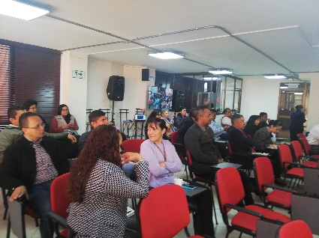
Fuente: Consejo Superior de la Judicatura – Unidad de Desarrollo y Análisis Estadístico/SIGCMA 2020

    - Manejo de residuos

Con base al Plan de Gestión Integral de Residuos de la Rama Judicial, a los requisitos normativos existentes y a los cambios generados por la pandemia, se efectuaron 11 sesiones de sensibilización, en donde se instruyó a los servidores judiciales, personal de mantenimiento y servicios generales, sobre los tipos de residuos que se generan en las sedes, la forma adecuada de realizar la clasificación en la fuente y de efectuar su almacenamiento, la entrega a gestores o empresas autorizadas para el manejo y los tipos de aprovechamiento y disposición final aplicables para cada tipo de residuo.

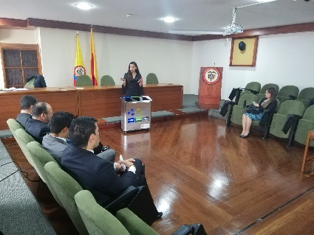
Fuente: Consejo Superior de la Judicatura – Unidad de Desarrollo y Análisis Estadístico/SIGCMA 2020

    - Código de colores

De acuerdo con el nuevo lineamiento expedido por el Gobierno Nacional, mediante la Resolución 2184 de 21019, en donde se estandariza el código de colores a nivel nacional, para la clasificación de residuos en negro, verde y blanco, se instruyó a los servidores judiciales, personal de mantenimiento y servicios generales, sobre esta nueva codificación y cómo debían separar los residuos de acuerdo con su color y con los puntos ecológicos con los que cuenta cada sede.

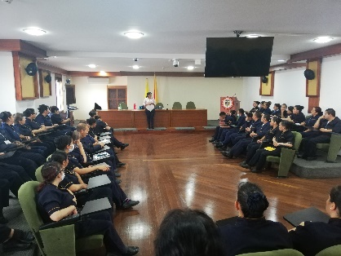
Fuente: Consejo Superior de la Judicatura – Unidad de Desarrollo y Análisis Estadístico/SIGCMA 2020

    - Proceso de Inducción y Reinducción a Servidores Judiciales en el SIGCMA: Componente del Sistema de Gestión Ambiental

Se llevaron a cabo cuatro (4) sesiones de trabajo con el fin de realizar procesos de inducción y reinducción de los servidores judiciales, en el que se dio a conocer el Plan de Gestión Ambiental de la Rama Judicial, establecido mediante el Acuerdo PSAA14–10160, así como el Sistema de Gestión Ambiental adoptado por la Rama Judicial, bajo los estándares de la Norma Técnica NTC ISO 14001:2015 y acorde con la Norma NTC 6256:2018 y la GTC 286:2018.

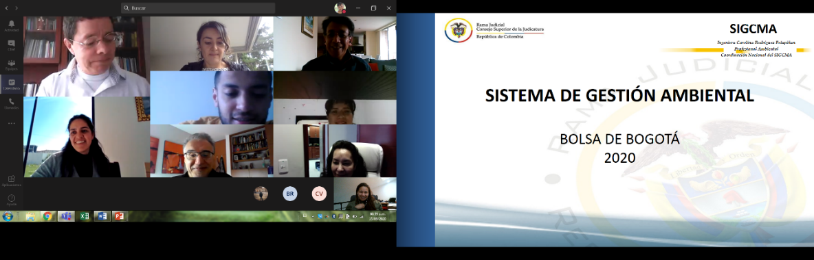
Fuente: Consejo Superior de la Judicatura – Unidad de Desarrollo y Análisis Estadístico/SIGCMA 2020

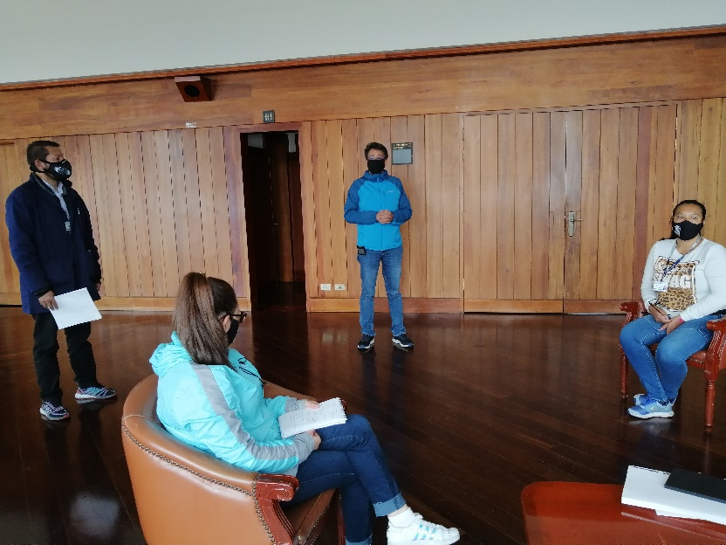
Inducción a personal Centro Administrativo del Palacio
Fuente: Consejo Superior de la Judicatura – Unidad de Desarrollo y Análisis Estadístico/SIGCMA 2020

Inducción servidores, magistrados y directores de las Seccionales de Villavicencio, Cúcuta, Tunja
Fuente: Consejo Superior de la Judicatura – Unidad de Desarrollo y Análisis Estadístico/SIGCMA 2020

  - Talleres Ambientales para las sedes certificadas en la Norma NTC ISO 14001:2015

En cumplimiento del compromiso del Consejo Superior de la Judicatura de implementar, implantar, mantener y mejorar en todas sus dependencias, a Nivel Central y Seccional el Sistema de Gestión Ambiental y en búsqueda de la protección y preservación al medio ambiente, se efectuó una jornada de talleres ambientales para los servidores judiciales pertenecientes a las sedes certificadas del Nivel Central y Seccional Pereira, cuyo propósito fue formar a los servidores judiciales sobre la aplicación y diligenciamiento de las herramientas para realizar la identificación del contexto, la identificación de requisitos legales ambientales, la identificación de aspectos e impactos ambientales y la identificación de riesgos y oportunidades bajo la metodología ajustada a la norma NTC ISO 31000 de gestión del riesgo y a la Guía del Departamento Administrativo de la Función Pública – DAFP.

Para estos talleres se tuvo una participación de 320 asistentes, entre servidores de la Seccional Pereira y de las sedes a Nivel Central.

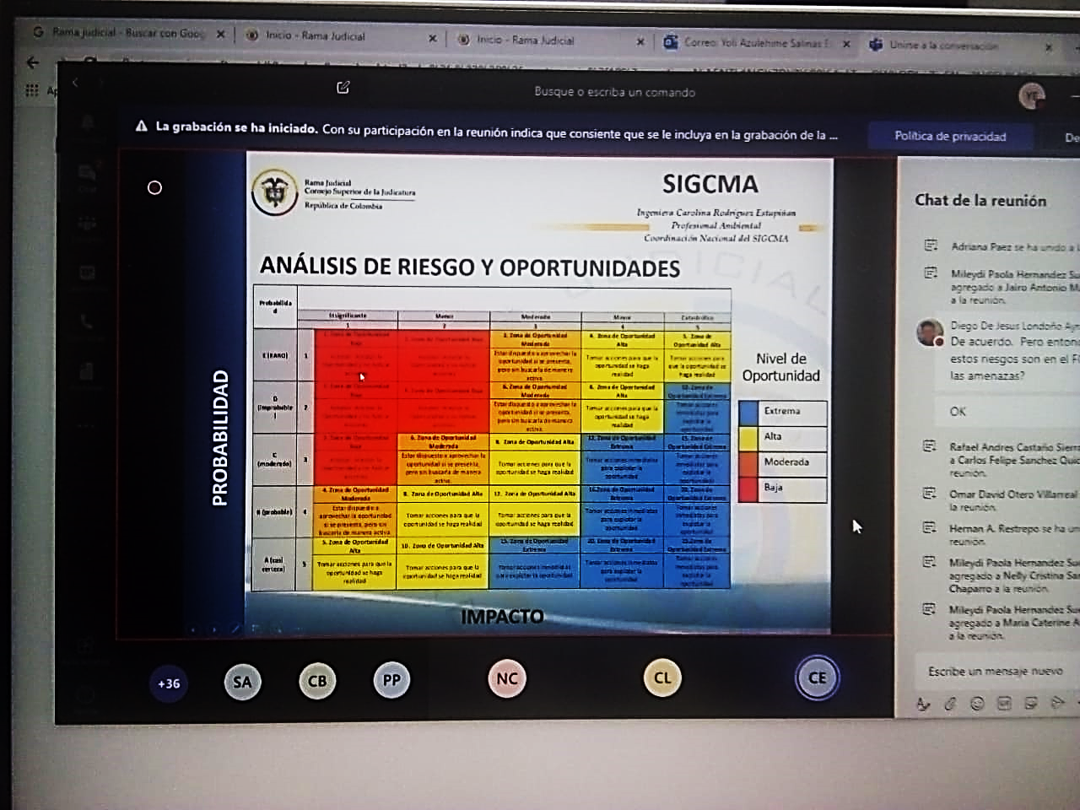
Taller contexto – Riesgos y oportunidades
Fuente: Consejo Superior de la Judicatura – Unidad de Desarrollo y Análisis Estadístico/SIGCMA 2020

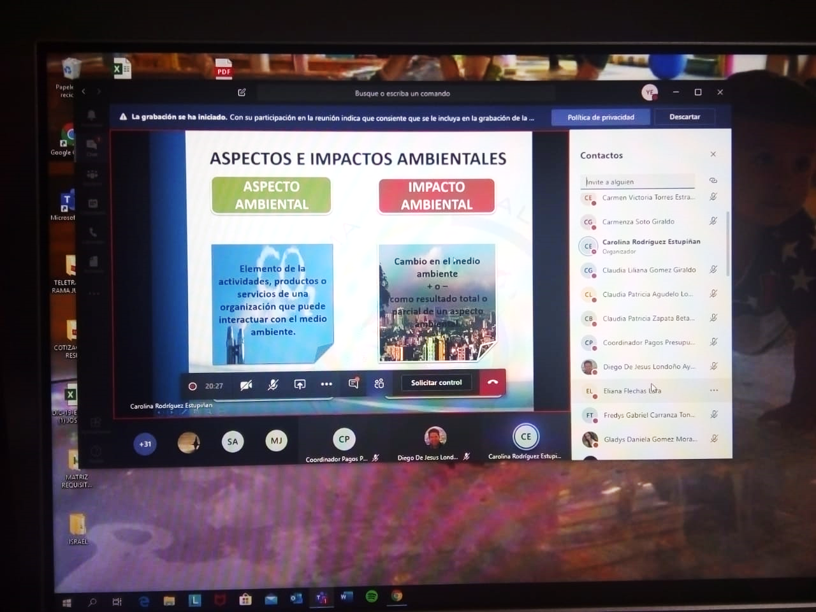
Taller identificación de aspectos e impactos ambientales
Fuente: Consejo Superior de la Judicatura – Unidad de Desarrollo y Análisis Estadístico/SIGCMA 2020

En conmemoración del Día Mundial del Medio Ambiente, la Unidad Administrativa de la Dirección Ejecutiva de Administración Judicial y la Coordinación Nacional del Sistema Integrado de Gestión y Control de la Calidad y del Medio Ambiente SIGCMA, celebraron la semana del medio ambiente en el mes de junio de 2020, donde se tuvo la oportunidad de conocer sobre diferentes temáticas ambientales innovadores con soluciones y alternativas de mitigación al daño ambiental que se producen a la naturaleza.

Se trataron temas como la huella de carbono y el aprovechamiento de las diferentes fuentes de energía alternativas que tenemos en el país y Economía Circular, como una de las estrategias que el Gobierno Nacional ha incorporado, mediante El Plan Nacional de Desarrollo 2018 – 2022 “Pacto por Colombia, Pacto por la Equidad”, para fortalecer el modelo de desarrollo económico, ambiental y social del país, a partir de la lógica de “producir conservando y conservar produciendo”.

Un tema novedoso llamado saneamiento ecológico, el cual consiste en un proceso de saneamiento natural que busca incentivar el uso racional del agua, no contaminar y regresar al suelo los nutrientes en los excrementos humanos, manejo de residuos en tiempos del COVID 19, plantas carnívoras y su importancia en la biodiversidad, un modelo de reciclaje cautivador, que además de ser unas solución integral y sostenible frente al manejo de residuos sólidos, trae beneficios sociales a las poblaciones más vulnerables. Para cerrar la semana se efectuó un taller vivencial, al cual pudieron participar pequeños y grandes, con la corporación Centro Histórico, en donde se enseñó cómo convertir los residuos en hermosas manualidades.

Fuente: Consejo Superior de la Judicatura – Unidad de Desarrollo y Análisis Estadístico/SIGCMA 2020

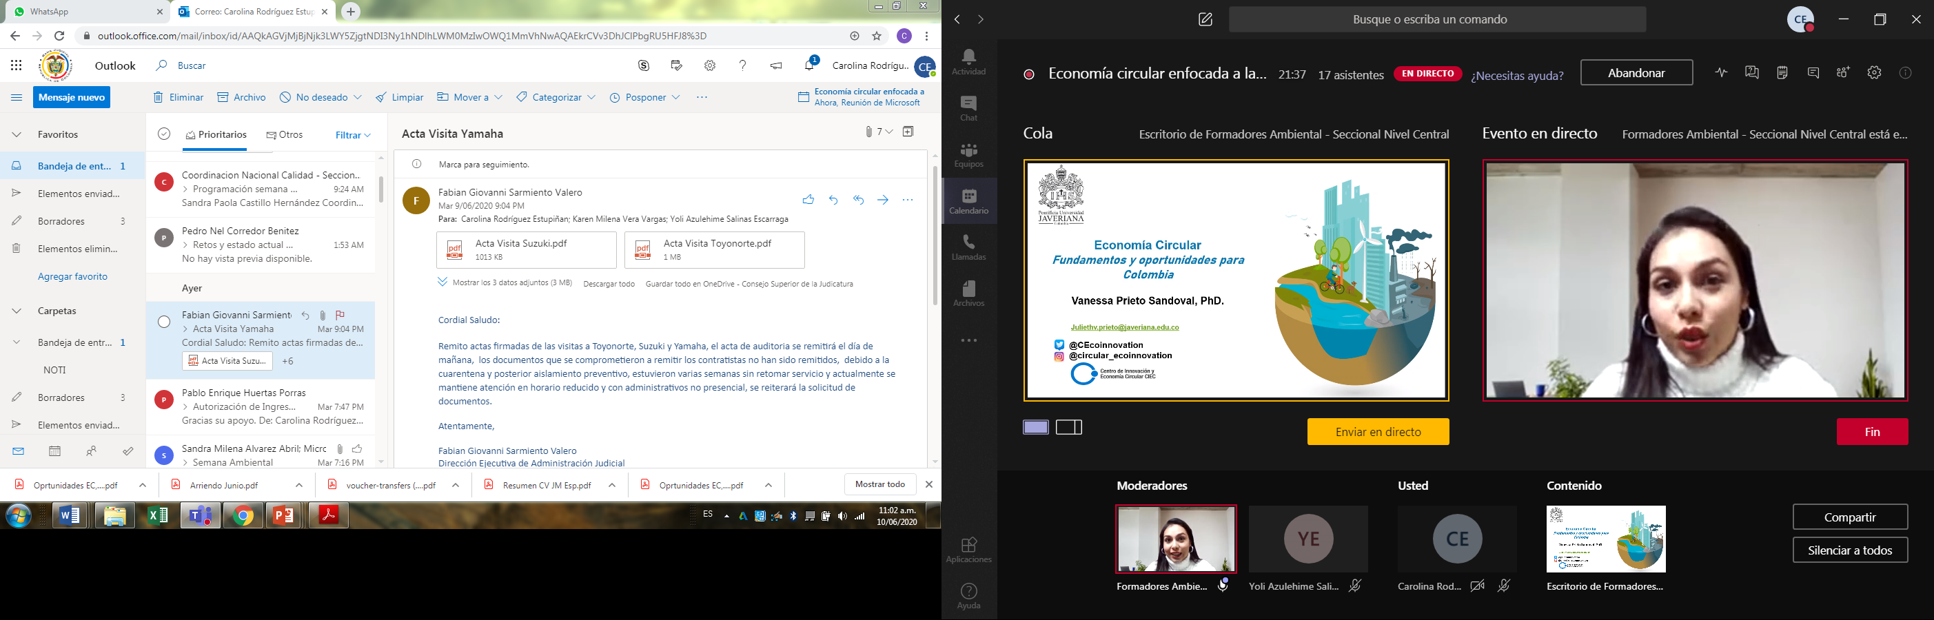
Taller Economía circular
Fuente: Consejo Superior de la Judicatura – Unidad de Desarrollo y Análisis Estadístico/SIGCMA 2020

Como complemento de las sensibilizaciones y con apoyo de las Altas Cortes y del CENDOJ se construyeron tres piezas de comunicación las cuales fueron enviadas por correos masivos a los servidores judiciales, los temas divulgados fueron los siguientes:

- Manejo de residuos y su nuevo código de colores, el cual se trabajó con apoyo de la oficina de comunicaciones de la Corte Suprema de Justicia.
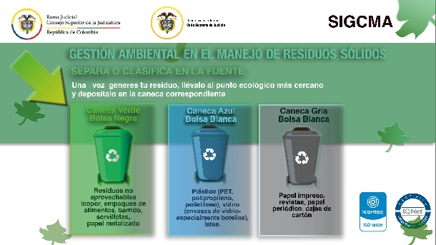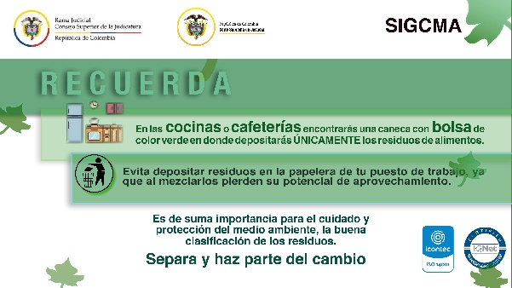
Salvapantallas clasificación de residuos, código de colores.
Fuente: Consejo Superior de la Judicatura – Unidad de Desarrollo y Análisis Estadístico/SIGCMA 2020

- Ahorro y uso eficiente de agua y energía, enfocado al trabajo en casa, el cual fue elaborado con el apoyo del Consejo de Estado. (https://www.youtube.com/watch?v=m5SGXa97dN4)

Video de ahorro y uso eficiente de agua y energía
Fuente: Consejo Superior de la Judicatura – Unidad de Desarrollo y Análisis Estadístico/SIGCMA 2020

- Inducción al Sistema de Gestión Ambiental de la Rama Judicial. Este video se construyó con apoyo del CENDOJ, su propósito de elaboración fue llegar de manera más rápida y eficiente a todos los servidores judiciales y contratistas vinculados a la Rama Judicial.

El video fue publicado por la herramienta Stream, con la que cuenta la Rama y a cierre del 2020 tenían 53 visitas, adicional al video se publicó una evaluación en la cual los servidores deberían consignar lo aprendido en el video.
(https://web.microsoftstream.com/video/a6a3c57b-2235-48a0-9025-77250aea2ebe)

De las 53 visitas el 54%respondieron a la evaluación que consta de 5 preguntas, de las cuales el 100% respondieron correctamente la primera y quinta pregunta, relacionadas con el acuerdo que establece el Plan de Gestión Ambiental de la Rama Judicial y las prácticas ambientales para proteger al medio ambiente, el 90% respondió positivamente a los programas ambientales que hacen parte del Plan de Gestión Ambiental de la Rama, el 69% respondió adecuadamente al nuevo código de colores y el 62% a los compromisos que establece el Consejo Superior de la Judicatura en su política ambiental.

Resultados de la evaluación de inducción ambiental.
Fuente: Consejo Superior de la Judicatura – Unidad de Desarrollo y Análisis Estadístico/SIGCMA 2020

Video del Sistema de Gestión Ambiental por Stream
Consejo Superior de la Judicatura – Unidad de Desarrollo y Análisis Estadístico/SIGCMA 2020

Como parte de la gestión para el mantenimiento y mejoramiento del Sistema de Gestión Ambiental y del Plan de Gestión Ambiental de la Rama Judicial, se llevaron a cabo 62 reuniones, de las cuales 8 corresponden a inspecciones ambientales.

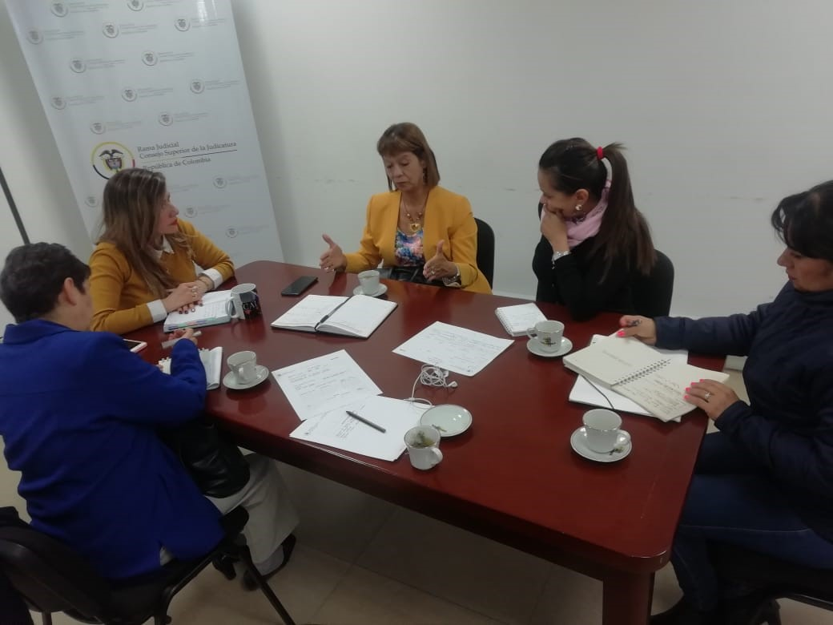
Reunión con Juez Coordinadora del Complejo de Paloquemao
Fuente: Consejo Superior de la Judicatura – Unidad de Desarrollo y Análisis Estadístico/SIGCMA 2020

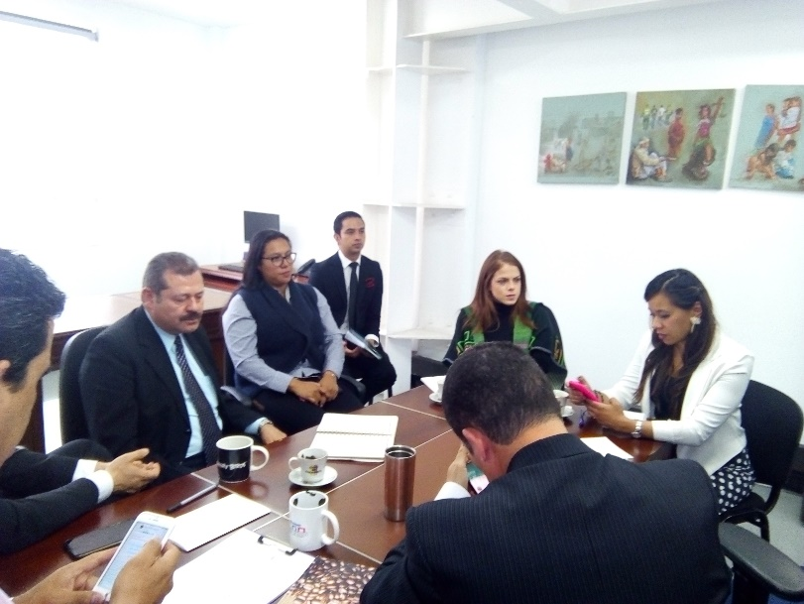
Reunión con el Consejo de Estado
Fuente: Consejo Superior de la Judicatura – Unidad de Desarrollo y Análisis Estadístico/SIGCMA 2020

Como temas principales tratados en las reuniones se tienen: actividades para efectuar un mejor manejo de los residuos sólidos, seguimiento al mantenimiento del SGA de la sede del Palacio de Justicia y Pereira, la mejora en las directrices sobre los procesos de contratación, verificación de cumplimiento de los requisitos ambientales de los contratos en ejecución, entre otras.

Reunión comité del SGA Palacio de Justicia
Fuente: Consejo Superior de la Judicatura – Unidad de Desarrollo y Análisis Estadístico/SIGCMA 2020

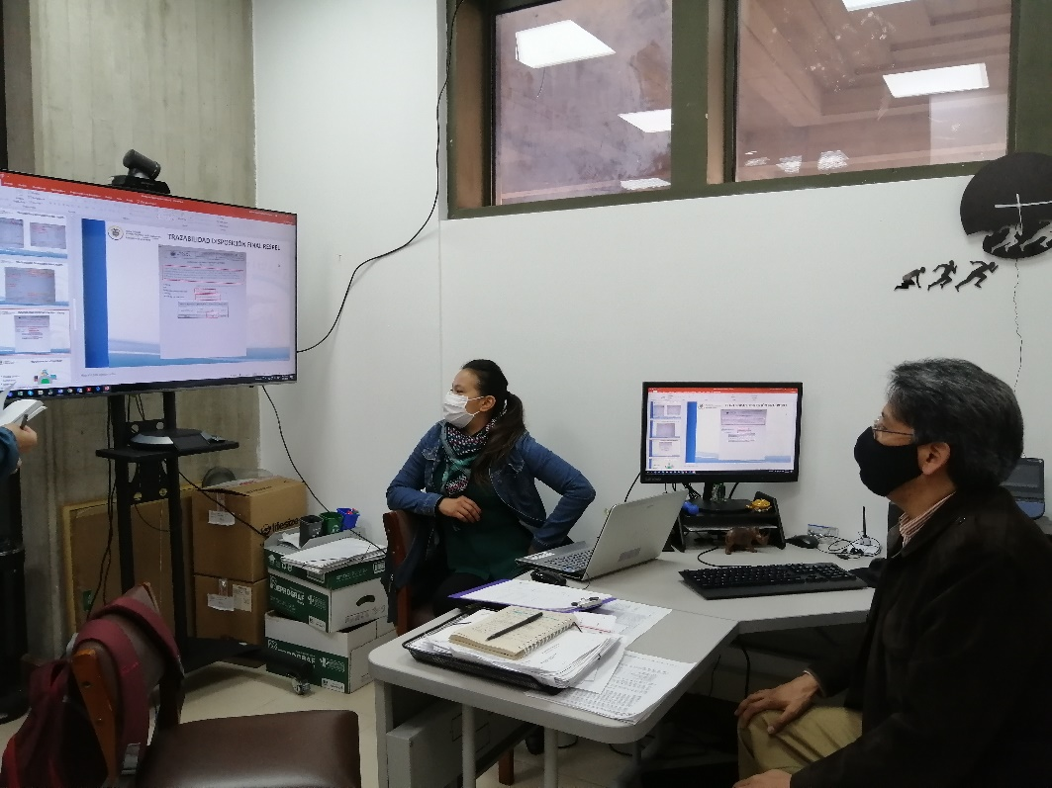
Reunión verificación requisitos del SGA
Fuente: Consejo Superior de la Judicatura – Unidad de Desarrollo y Análisis Estadístico/SIGCMA 2020

Las inspecciones se efectuaron a sedes judiciales y administrativas certificadas y por certificar. Así mismo, se visitaron los centros de servicios donde se efectúa el mantenimiento del parque automotor del nivel central.

Como resultado de las reuniones y sesiones de sensibilización se ha podido evidenciar una mejora en la implementación de las prácticas ambientales, así como la participación e interés de los servidores judiciales y contratistas sobre las actividades y la protección al medio ambiente.

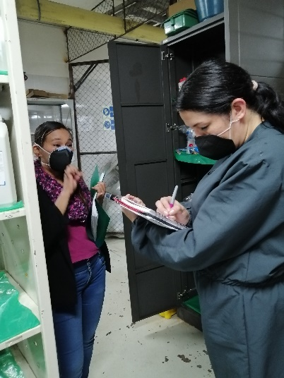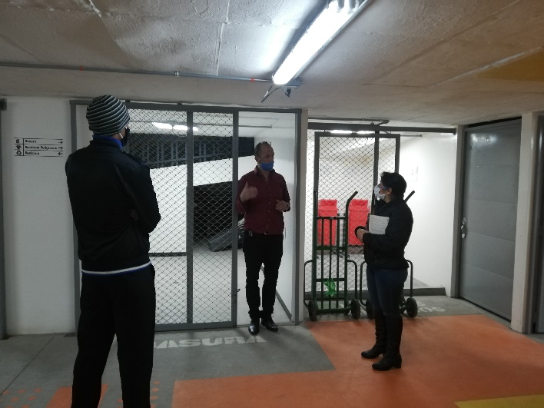
Inspección Palacio Inspección DEAJ
Fuente: Consejo Superior de la Judicatura – Unidad de Desarrollo y Análisis Estadístico/SIGCMA 2020

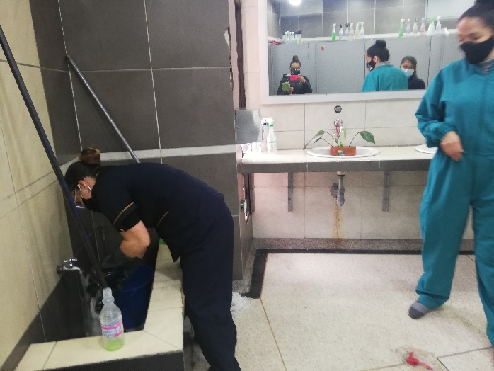
Inspección Escuela Judicial “Rodrigo Lara Bonilla”
Fuente: Consejo Superior de la Judicatura – Unidad de Desarrollo y Análisis Estadístico/SIGCMA 2020

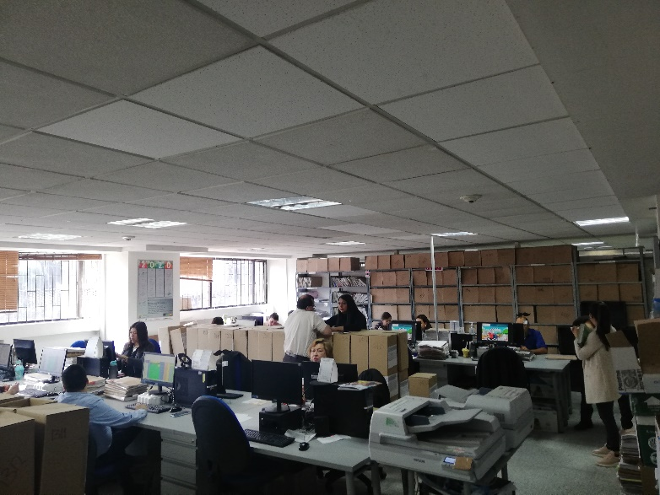
Inspección Complejo de Paloquemao
Fuente: Consejo Superior de la Judicatura – Unidad de Desarrollo y Análisis Estadístico/SIGCMA 2020

- CONVERSATORIO NACIONAL DEL SIGCMA: CICLO 2020 EN TIEMPOS DEL COVID-19

El 10 de septiembre del 2020, la Magistrada Líder del SIGCMA, Dra Martha Lucía Olano de Noguera, instaló el Conversatorio Nacional del SIGCCMA: CICLO 2020 en tiempos del COVID-19, resaltando la importancia de las temáticas que cuentan con la participación de expertos en cada una ellas, las cuales se relacionan a continuación.

En este contexto resaltó que los nucleos temáticos que se trabajaran en tiempos del COVID-19 son:

- Sistema de Gestión Antisoborno: ISO 37001: 2016
- Accesibilidad al medio físico. Espacios de servicio al ciudadano en la administración pública: NTC 6047:2013
- Seguridad de la Información y Ciberseguridad: ISO 27001
- Resiliencia organizacional
- Causa y Efectos en la toma de decisiones relacionadas con Elementos ambientales

Fuente: Consejo Superior de la Judicatura – Unidad de Desarrollo y Análisis Estadístico/SIGCMA 2020
En el evento participaron los siguientes conferencistas:

- DOCTOR JUAN SEBASTIÁN SALAZAR- DIRECTOR TÉCNICO DEL ICONTEC:
El Director Técnico especificó que:

- El Sistema de Gestión Antisoborno especifica los requisitos y proporciona una guía para establecer, implementar, mantener, revisar y mejorar un sistema de gestión antisoborno. El sistema puede ser independiente o puede estar integrado en un sistema de gestión global.

En el mismo se abordan, entre otros, actividades fundamentales relacionadas con organización, tales como:

- Soborno en los sectores público, privado y sin fines de lucro;
- Soborno por parte de la organización;
- Soborno por parte del personal de la organización que actúa en nombre de la organización o para su beneficio;
- Soborno por parte de socios de negocios de la organización que actúan en nombre de la organización o para su beneficio;
- Soborno a la organización;
- Soborno del personal de la organización en relación con las actividades de la organización;
- Soborno de los socios de negocios de la organización en relación con las actividades de la organización;
- Soborno directo e indirecto (por ejemplo, un soborno ofrecido o aceptado por, o a través de un tercero).

Es importante tener presente, el Sistema de Gestión Antisoborno es aplicable solo para el soborno, ya que en él se establecen los requisitos y se proporciona una guía para un sistema de gestión diseñado para ayudar a una organización a prevenir, detectar y enfrentar al soborno y cumplir con las leyes antisoborno y los compromisos voluntarios aplicables a sus actividades.

- La Norma NTC 6047: 2013: mecanismos y procesos de accesibilidad al medio físico, se constituye en una Norma Técnica Colombiana que establece los criterios y requisitos generales de accesibilidad y señalización al medio físico requeridos en los espacios de acceso al ciudadano, en especial, a aquellos puntos presenciales destinados a brindar atención al ciudadano, en construcciones nuevas y adecuaciones.

Sirve para que las entidades públicas tengan claridad sobre las especificaciones técnicas requeridas para hacer accesibles e incluyentes los espacios de atención presencial al ciudadano. Para su implementación es preciso llevar a cabo un diagnóstico que le permita a las entidades identificar los puntos que serán objeto de construcción y/o adecuación del espacio físico, para que posteriormente, se inicien todos los trámites internos necesarios (presupuestales, contractuales y de talento humano, entre otros) para su ejecución.

Fuente: Consejo Superior de la Judicatura – Unidad de Desarrollo y Análisis Estadístico/SIGCMA 2020

- DOCTOR JOHN MONOGA

Ingeniero Industrial. Especialista en logística. Fundador de la firma Táctica Empresarial. Auditor Líder ISO 37001, ISO 28000, ISO 9001: 2015, Experiencia de 19 años como consultor, auditor, docente en sistemas de gestión y gestión del riesgo.

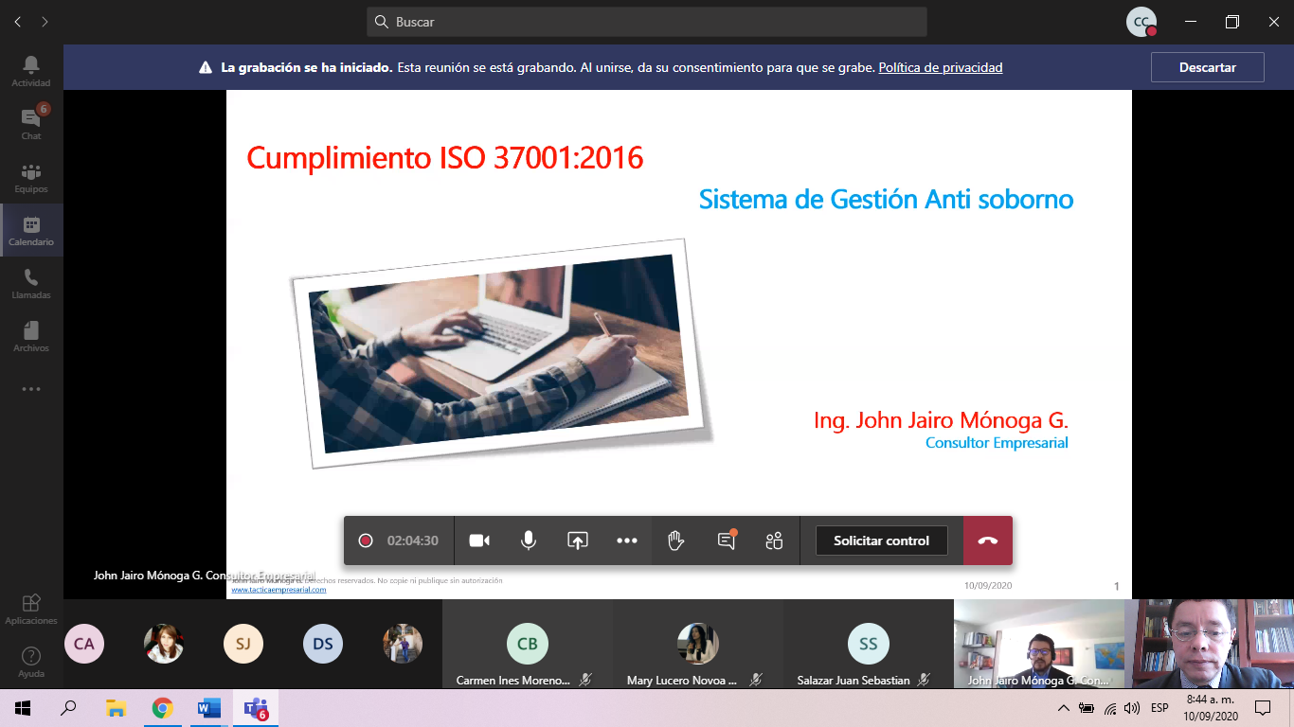
Fuente: Consejo Superior de la Judicatura – Unidad de Desarrollo y Análisis Estadístico/SIGCMA 2020
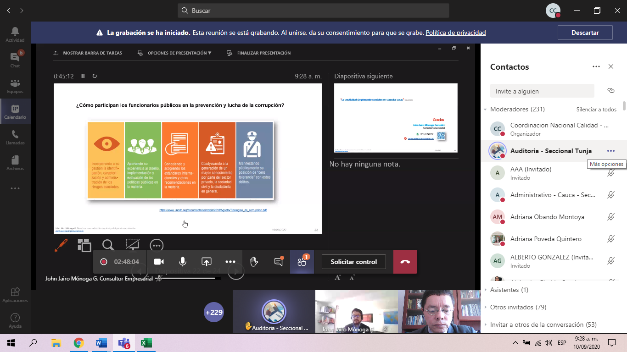
Fuente: Consejo Superior de la Judicatura – Unidad de Desarrollo y Análisis Estadístico/SIGCMA 2020

- DOCTORA CAROLINA PULGARÍN GÓMEZ

Arquitecta comprometida con la accesibilidad y la sostenibilidad, Especialista en Accesibilidad y Diseño para Todos, de la Universidad de Catalunya, Master de Accesibilidad para Smart City, de la Universidad de Jaén; actualmente se encuentra realizando un Doctorado en proyectos, con amplia experiencia en la coordinación y dirección de proyectos de gran magnitud y complejidad, con énfasis en el desarrollo de Planes Integrales Maestros de Accesibilidad en infraestructuras como el Metro de Medellín y Mío Cali, experta en el desarrollo e implementación de la accesibilidad en más de 50 proyectos del país, además de la producción de cartillas y artículos para la revista Escala e ICONTEC, ponente nacional e internacional en congresos y capacitaciones en torno al tema de la accesibilidad.

Fuente: Consejo Superior de la Judicatura – Unidad de Desarrollo y Análisis Estadístico/SIGCMA 2020

- DOCTOR NELSON GALINDO ARIAS:

Ingeniero de Sistemas, Magister en Administración, especialista en Auditoría de Sistemas, Auditor Certificado en Sistemas de Información (CISA), Auditor Certificado en Auditoría Interna (CIA), Gerente Certificado en Seguridad de la Información (CISM), Profesional Certificado en Continuidad del Negocio (CBCP), Certificado en el modelo ITIL Versión 3, Certificado en Gestión de riesgos y controles tecnológicos (CRISC), Asesor certificado en Modelo de Madurez en Continuidad del negocio (BCMMA), Auditor líder ISO 22301, 27001, 14001 y 9001. Miembro de ISACA – Information Systems Audit and Control Association, Miembro del DRII – Disaster Recovery Institute, Miembro del IIA - Institute of Internal Auditors. Docente en temas de Calidad, Auditoría, Seguridad, Continuidad y Riesgo en instituciones como la Universidad Santo Tomás, Universidad Libre, Universidad Cooperativa, Universidad Católica y Universidad de la Sabana, conferencista en varios eventos e instructor en temas de Auditoría, Riesgos, Continuidad y Seguridad. Más de 20 años de experiencia en Continuidad, Seguridad y Auditoría en empresas del sector financiero y real, así como del sector público y privado.

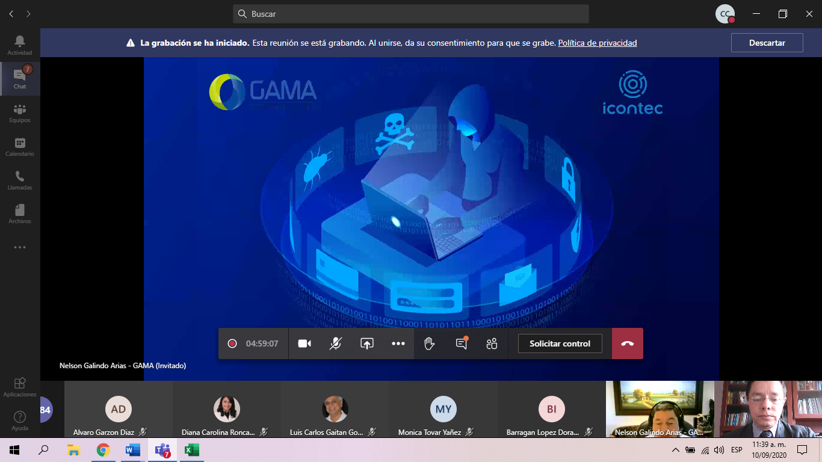Fuente: Consejo Superior de la Judicatura – Unidad de Desarrollo y Análisis Estadístico/SIGCMA 2020

- DOCTORA NUBIA YOLANDA URREGO PACHÓN

Auditor Calificada HSQ y Seguridad de la Información, con experiencia de más de 12 años en la implementación y certificación en la NTC-ISO 27001:2013, Oficial de protección de datos personales, entrenada en metodología de Innovación “SIT” Systematic Inventive Thinking (metodología de innovación Israelí), certificada COBIT5 - ISACA, Experiencia en Alineación estratégica y operativa e Integración de Sistemas de Gestión, formador lúdico, conocimiento y experiencia en transformación digital empresarial.

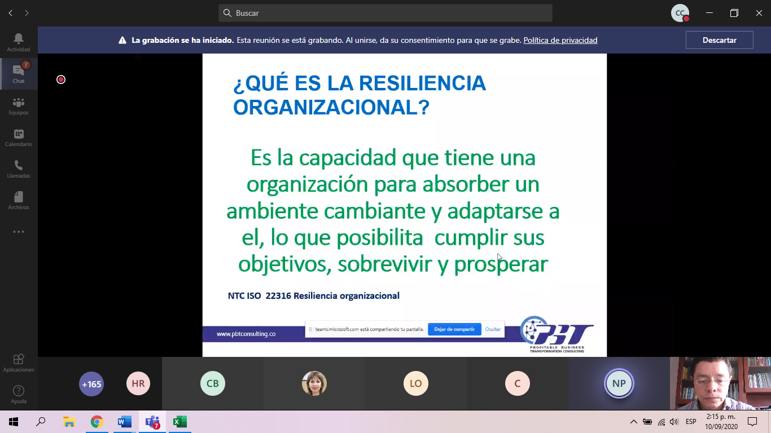Fuente: Consejo Superior de la Judicatura – Unidad de Desarrollo y Análisis Estadístico/SIGCMA 2020

- DOCTOR DANIEL ALBERTO TRILLOS ORDUZ

Subdirector de Normalización del ICONTEC: Ingeniero Civil, PONTIFICIA UNIVERSIDAD JAVERIANA; Master of Enviromental Management, THE UNIVERSITY OF QUEENSLAND; Formación de auditores internos Gestión Ambiental, Gestión Ambiental ISO 14001 ICONTEC; Seminario departamentos de gestión ambiental empresas: Ministerio de Ambiente y Vivienda. Experto Técnico Sostenibilidad turística; Ponente Sello Ambiental Colombiano; Experto Técnico Sistema Gestión de Calidad.

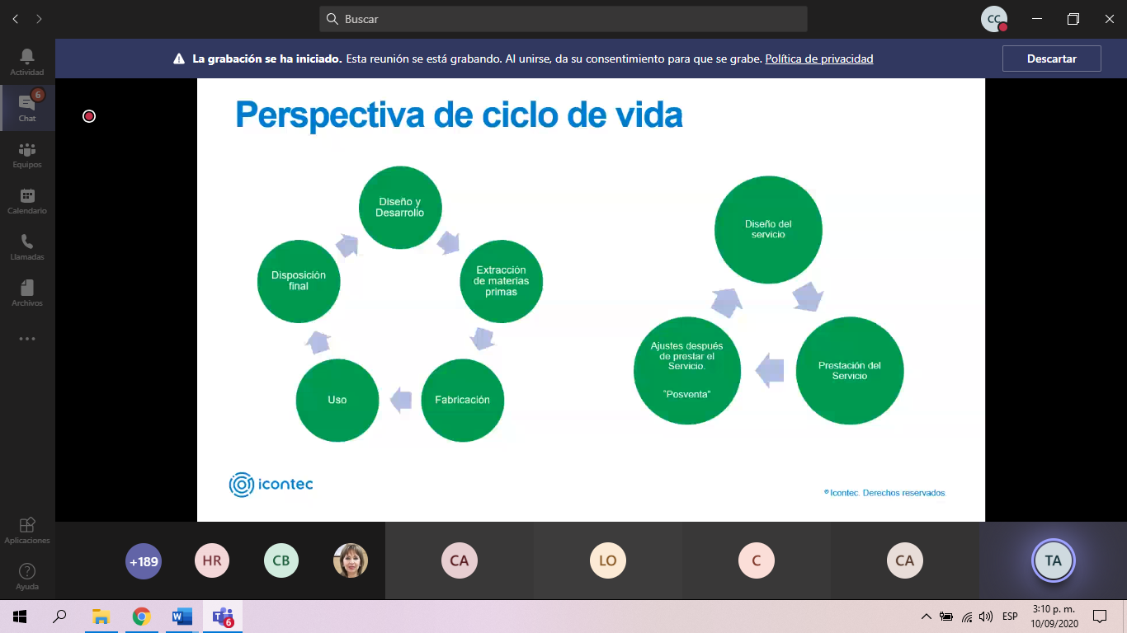Fuente: Consejo Superior de la Judicatura – Unidad de Desarrollo y Análisis Estadístico/SIGCMA 2020
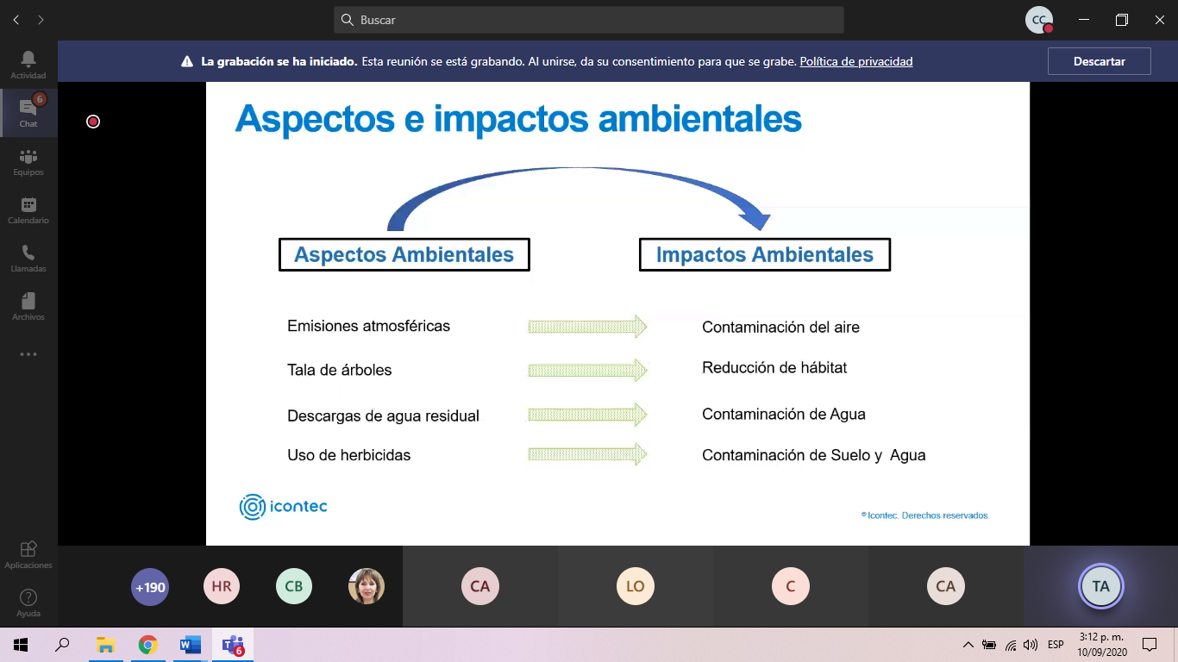Fuente: Consejo Superior de la Judicatura – Unidad de Desarrollo y Análisis Estadístico/SIGCMA 2020

MLON/SIGCMA/WES
26/01/2021

Palacio de Justicia “Alfonso Reyes Echandía”, Edificio la Bolsa de Bogotá (unidades del Consejo Superior de la Judicatura), sede de la Dirección Ejecutiva de Administración Judicial, palacio de Justicia de Pereira y Dirección Seccional de Administración Judicial de Pereira.

